

Manual Operativo de Acciones Esenciales de Seguridad del Paciente en el primer nivel de atención en Salud.
Seguridad para todos en salud.

jurisdicciones sanitarias


VALIDADO Y APROBADO POR

Dr. Julio Cesar Ramírez Argüello
Secretario de Salud de Estado de Querétaro y Coordinador General de Servicios de Salud del Estado de Querétaro.

Dr. Luis Juan Ostos Mondragón.
Subcoordinador General Médico.

C.P. Fernando Damián Oceguera.
Subcoordinador General Administrativo.

Dra. Martina Pérez Rendón.
Directora de Servicios de Salud.

Dr. Miguel Ángel Villatoro Padilla.
Director de Servicios Médicos Hospitalarios.

Dr. Juan Carlos Vázquez Espinoza.
Coordinador de Calidad.

LAE. Raúl Rodríguez Reyes.
Director de Planeación.

LA. Felipe Ramírez Moreno.
Director de Finanzas.

L.A. Paola Avalos Pérez.
Directora de Recursos Humanos.

Lic. Marina Cecilia Ruiz Pérez.
Directora de Adquisiciones.

Doctora Nephtys López Sánchez.
Jefe del Departamento de Atención en Enfermería.

MDHO. Dulce María Ramírez Saavedra.
Departamento de organización, desarrollo e informática.

PARTICIPANTES

Dr. Juan Carlos Vázquez Espinoza.
Coordinador de Calidad.
MAH. Daniel Luque Fernández.
Responsable de Acreditación- Re acreditación. Coordinación de Calidad.
Doctora Nephtys López Sánchez.
Jefe del Departamento de Atención en Enfermería.
MDHO. Dulce María Ramírez Saavedra.
Departamento de organización, desarrollo e informática.
E.E. Sara Lucia de León González.
Responsable de Enfermería en el Primer Nivel de Atención.
Dr. Juan Carlos Ortiz Regalado.
Gestor de Calidad Jurisdicción Sanitaria No. 1.
Enf. Elizabeth Moran Moran.
Responsable de Enfermería Jurisdicción Sanitaria No. 1.
Dra. Lilia Cristina Múgica Cerón.
Gestor de Calidad Jurisdicción Sanitaria No. 2.
L.E. Martha Laura Lindero Ávila.
Jefa de Enfermeras Jurisdicción Sanitaria No. 2.

Dra. Cynthia Elizabeth Yañez Soto.
Gestora de Calidad de la Jurisdicción Sanitaria No. 3.
L.E. Guillermina Martínez Martínez.
Gestora de Calidad en enfermería Jurisdicción Sanitaria No. 3.
E.E. Ana Lilia Camarillo Méndez.
Jefa de Enfermeras Jurisdicción Sanitaria No. 3.
C.D. Darlenne López Salgado.
Gestora de Calidad en Odontología Jurisdicción Sanitaria No. 3
L.E. Laura Hurtado Ramírez.
Gestora de Calidad de la Jurisdicción Sanitaria No. 4.
Dr. Jesús Eduardo Colín González.
Gestor de Calidad de la Jurisdicción Sanitaria No. 4.
L.E. Alejandra Marín Guillen.
Jefa de Enfermeras de Jurisdicción Sanitaria No.4.
Dra. Sandra Leticia Polo Sánchez.
Gestora de Calidad de la UNEME-DEDICAM.
E.E. Rosa Elena Vega Ramírez.
Responsable del área de enfermería de la UNEME-DEDICAM.

Tabla de contenido.
Introducción 2
Fundamento Jurídico 4
Objetivos 6
Acciones esenciales de seguridad del paciente 7
AESP-1 Identificación del paciente 8
AESP1-F1 Formato de identificación del paciente 13
AESP1-F2 Formato de tarjeta identificación del paciente y del recién nacido 14
AESP1-F3 Formato de identificación en áreas quirúrgicas 14
AESP1-F4 Formato de etiqueta de identificación de soluciones 15
AESP-2 Comunicación efectiva 16
AESP2-F1 Check list SAER 23
AESP-3 Seguridad en el proceso de medicación 24
Aviso de sospechas de reacciones adversas a medicamentos FF-COFEPRIS-11 32
Tarjeta de identificación de medicamentos de alto riesgo para el personal 33
AESP-4 Seguridad en los procedimientos 34
AESP-5 Reducción del Riesgo de Infecciones Asociadas a la Atención de la Salud 38
Cartel 5 momentos para la higiene de manos 43
Cédula de supervisión del programa integral de higiene de manos 44
AESP-6 Reducción del Riesgo de daño al paciente por causa de caídas 45
AESP-7 Registro y análisis de eventos centinela, eventos adversos y cuasifallas 50
AESP7-F1 Reporte de eventos adversos 53
AESP7-1N- F2 Listado de eventos centinela, eventos adversos y cuasifallas que se presentan en los establecimientos de salud en el primer nivel de atención 55
AESP-8 Cultura de seguridad del paciente 56
Plataforma de captura del cuestionario de “Cultura de Seguridad del paciente” 59
Formato de Encuesta 59
Anexos 65
Dimensiones de la cultura de seguridad 65
Factores de riesgo 66
Abreviaturas y Definiciones 67
Bibliografía 73
- Introducción.

En la actualidad la práctica médica enfrenta retos sin precedentes, generados por un lado, por los cambios epidemiológicos y demográficos, y por el otro, el gran costo financiero y social que esto representa. Es un hecho que los grandes avances tecnológicos permiten mayor precisión diagnóstica y efectividad terapéutica, con una mayor tendencia a la mínima invasión, sin embargo, pese a todo esto, existen riesgos asociados con la atención médica los cuales pueden desencadenar en errores en la atención con consecuencias graves. No es posible soslayar que el acto médico por sí mismo es complejo con innumerables variables, siendo esta una condición que genera riesgos y vulnerabilidad. La preocupación por la seguridad del paciente, no es un tema nuevo, ya que los primeros estudios datan de 1950, aunque en su momento no atrajeron la atención de forma significativa, hasta que el Instituto de Medicina (IOM) en los Estados Unidos publicara en 1999 el informe: “To Err is Human: building a Safer Health System“, provocando su contenido un gran impacto en la sociedad y en la propia comunidad médica al señalar que la mortalidad de los pacientes hospitalizados por errores médicos oscilaba entre 44,000 y 98,000 por año, cifras que están por arriba incluso de los accidentes automovilísticos, cáncer de mama o SIDA.
Este estudio fue producto del proyecto denominado: “Quality of Health Care in América”, y cuyo propósito era desarrollar una estrategia para alcanzar una mejora significativa en la calidad en el sistema de salud de ese país en los siguientes años. Los eventos adversos se detectaron en el 4% de los pacientes hospitalizados, de los cuales el 70% provocaban incapacidad temporal y el 14% de los incidentes eran mortales. Fue a partir de entonces que no sólo se revisaron los estudios previos, sino que se dio impulso a los trabajos relacionados con el tema. El primer estudio publicado que cumplió con la metodología adecuada, fue realizado en 1984 en Nueva York (Harvard Medical Practice Study), contando con características suficientes para su validez y para ser reconocido como modelo. En este trabajo la incidencia de errores en la atención fue de 3,8%, en el 70% de estos pacientes se produjo discapacidad leve o transitoria, en el 3% fue permanente y en el 14% se provocó la muerte. El objetivo de esa revisión era primordialmente establecer la posible negligencia y su identificación. Las áreas principalmente afectadas fueron cirugía y procedimientos diagnósticos y terapéuticos entre estos las reacciones a los medicamentos (19%), seguido de las infecciones de herida quirúrgica (14%) y de las complicaciones técnicas (13%) como los más frecuentes. Siendo de gran importancia identificar que el 58% de estos errores en la atención fueron considerados como prevenibles.
En Latinoamérica, el Estudio IBEAS desarrollado en cinco países (México, Perú, Argentina, Costa Rica y Colombia), incluyó una muestra de 11,555 pacientes ingresados en 58 hospitales, en este estudio se señaló la frecuencia de los errores en la atención la cual fue de 11.85% con una posibilidad de prevención del 60%, mientras que los errores en la atención que estaban relacionados con los cuidados fueron del 13.27 %, con el uso de medicación del 8.23%, con infecciones nosocomiales 37.14%, con algún procedimiento 28.69% y con el diagnóstico el 6.15%.
Desde el año 2000, la Secretaría de Salud, ha venido trabajando para atender este problema, sin embargo, un aspecto que aún no se ha desarrollado suficientemente es el regulatorio y para ello, se iniciaron mesas de discusión entre las áreas técnicas del Consejo de Salubridad General (CSG) y de la Dirección General de Calidad y Educación en Salud (DGCES) para identificar los aspectos cardinales de la seguridad del paciente que deban seguir los establecimientos de atención médica, mismos que permitan abatir la presentación de eventos adversos; Es así como se originan las ocho acciones esenciales para la seguridad del paciente, mismas que están conformadas por las seis metas internacionales, que se complementan con dos acciones primordiales: el reporte de eventos adversos y la cultura de seguridad del paciente en los establecimientos de atención a la salud.
Las acciones esenciales para la seguridad del paciente se encuentran inmersas de forma transversal dentro del Modelo de Gestión de Calidad (MGC) y son parte de la Estrategia Nacional para la consolidación de la calidad, estableciendo estrategias para la adopción en los establecimientos de atención a la salud, implementación de estrategias para su desarrollo y maduración de los procesos que permitan alcanzar los estándares requeridos para la Acreditación, Certificación y poder lograr los cinco resultados de valor que establece el propio Modelo de Gestión de Calidad: La Salud en la Población, el Acceso Efectivo, Organizaciones Confiables y Seguras, Experiencia Satisfactoria al transitar por el sistema y Costos Razonables.
Estas acciones esenciales para la seguridad del paciente serán la piedra angular para el desarrollo de la Norma Oficial Mexicana para la Seguridad del Paciente, entendiendo esta como la Atención libre de daño accidental, asegurando el establecimiento de sistemas y procesos operativos que minimicen la probabilidad de error y se maximice la probabilidad de su impedimento, razón suficiente para que con el presente instrumento se establezcan las políticas, procedimientos e instrumentos operativos que determinen el proc eder dentro de los Hospitales de Servicios de Salud del Estado de Querétaro en materia de seguridad del paciente.
De esta forma, se contribuye a contar con un marco regulatorio más sólido que permita brindar una atención médica con calidad y más segura, porque como bien plasma Goethe: "No basta saber, se debe también aplicar, No es suficiente querer, se debe también hacer".

- Fundamento jurídico

Si bien actualmente no se puede identificar el marco regulatorio en materia de prestación de servicios de atención médica en un solo instrumento que exprese de manera exclusiva la regulación sobre las acciones que emanan de los compromisos internacionales en materia de calidad y seguridad de los pacientes, México cuenta con instrumentos normativos que regulan diversos aspectos de la atención médica, para prevenir los daños asociados a la misma.
La Ley General de Salud, el Reglamento de Insumos para la Salud y el Reglamento de la Ley General de Salud en Materia de Prestación de Servicios de Atención Médica, entre otros documentos, contienen disposiciones que regulan la atención a la salud, así como también la OMS, la OPS, instituciones y organismos internacionales emiten instrumentos normativos que favorecen la adopción de medidas para mejorar las condiciones en que se otorga la atención médica.
Por otro lado, la Secretaría de Salud cuenta con tres Comités Consultivos Nacionales de Normalización, a través de los cuales se impulsa la integración de Normas Oficiales Mexicanas y otros instrumentos jurídicos, considerando para el presente aquellas que contienen aspectos que inciden en la calidad y seguridad de los pacientes, entre los que destacan:

Comité Consultivo Nacional de Normalización de Regulación y Fomento Sanitario. SSA1
- NORMA Oficial Mexicana NOM-229-SSA1-2002, Salud ambiental. Requisitos técnicos para las instalaciones, responsabilidades sanitarias, especificaciones técnicas para los equipos y protección radiológica en establecimientos de diagnóstico médico con rayos X.
- NORMA Oficial Mexicana NOM-220-SSA1-2012, Instalación y operación de la farmacovigilancia.
- NORMA Oficial Mexicana NOM-253-SSA1-2012, Para la disposición de sangre humana y sus componentes con fines terapéuticos.

Comité Consultivo Nacional de Normalización de Prevención y Control de Enfermedades. SSA2
- NORMA Oficial Mexicana NOM-013-SSA2-2015, Para la prevención y control de enfermedades bucales.
- NORMA Oficial Mexicana NOM-017-SSA2-2012, Para la vigilancia epidemiológica.
- NORMA Oficial Mexicana NOM-045-SSA2-2005, Para la vigilancia epidemiológica, prevención y control de las infecciones nosocomiales.

Comité Consultivo Nacional de Normalización de Innovación, Desarrollo, Tecnologías e Información en Salud. SSA3
- NORMA Oficial Mexicana NOM-002-SSA3-2007, Para la organización, funcionamiento e ingeniería sanitaria de los servicios de radioterapia.
- NORMA Oficial Mexicana NOM-003-SSA3-2010, Para la práctica de hemodiálisis.
- NORMA Oficial Mexicana NOM-005-SSA3-2010, Que establece los requisitos mínimos de infraestructura y equipamiento de establecimientos para la atención médica de pacientes ambulatorios.
- NORMA Oficial Mexicana NOM-006-SSA3-2011, Para la práctica de la anestesiología.
- NORMA Oficial Mexicana NOM-007-SSA3-2011, Para la organización y funcionamiento de los laboratorios clínicos.
- NORMA Oficial Mexicana NOM-004-SSA3-2012, Del expediente clínico.
- NORMA Oficial Mexicana NOM-016-SSA3-2012, Que establece las características mínimas de infraestructura y equipamiento de hospitales y consultorios de atención médica especializada.
- NORMA Oficial Mexicana NOM-022-SSA3-2012, Que instituye las condiciones para la administración de la terapia de infusión en los Estados Unidos Mexicanos.
- NORMA Oficial Mexicana NOM-026-SSA3-2012, Para la práctica de la cirugía mayor ambulatoria.
- NORMA Oficial Mexicana NOM-028-SSA3-2012, Regulación de los servicios de salud, Para la práctica de la ultrasonografía diagnóstica.
- NORMA Oficial Mexicana NOM-035-SSA3-2012, En materia de información en salud.
- NORMA Oficial Mexicana NOM-019-SSA3-2013, Para la práctica de enfermería en el Sistema Nacional de Salud.
- NORMA Oficial Mexicana NOM-025-SSA3-2013, Para la organización y funcionamiento de las unidades de cuidados intensivos.
- NORMA Oficial Mexicana NOM-027-SSA3-2013, Regulación de los servicios de salud. Que establece los criterios de funcionamiento y atención en los servicios de urgencias de los establecimientos para la atención médica.
- NORMA Oficial Mexicana NOM-030-SSA3-2013, Que establece las características arquitectónicas para facilitar el acceso, tránsito, uso y permanencia de las personas con discapacidad en establecimientos para la atención médica ambulatoria y hospitalaria del Sistema Nacional de Salud.

- NOM-087-SEMARNAT-SSA1-2002, Protección ambiental-salud ambiental- residuos peligrosos biológicos infecciosos- clasificación y especificaciones de manejo.

- Objetivos

Objetivo general:
El presente Manual Operativo de Acciones Esenciales de Seguridad del Paciente, tiene como propósito establecer objetivos, políticas y estrategias necesarias para su implementación.
Mediante este documento el personal de los establecimientos de salud del primer nivel de atención de Servicios de Salud del Estado de Querétaro, contara con un documento normativo que dará cumplimiento a las acciones esenciales de seguridad del paciente y de esta manera favorecer una atención de calidad en los servicios de salud.

Objetivos específicos:

- Impulsar el cumplimiento de estándares de calidad técnica y seguridad del paciente en los establecimientos de Servicios de Salud del Estado de Querétaro.

- Unificar criterios para dar cumplimiento a las acciones esenciales de seguridad del paciente en Establecimientos de Salud de Servicios de Salud del Estado de Querétaro.

- Contar con formatos e instrumentos estandarizados que evidencien el cumplimiento a cada una de las acciones esenciales de seguridad del paciente.

- Acciones esenciales de Seguridad del Paciente.

AESP 1. Identificación del paciente

1.1 Propósito
Identificamos de forma confiable a la persona a quien está dirigido el servicio, procedimiento o tratamiento, y hacemos que sus datos y seguridad se resguarden y sean coincidentes.

1.2 Alcance
Todo usuario que acuda a los establecimientos de 1er nivel de atención deberá estar identificado y las políticas y acciones específicas relacionadas a la identificación del paciente las realizará el personal de salud que tenga contacto, atención o vigilancia de los pacientes, entendiendo estos como el personal de rama médica, parámedica y administrativa.

1.3 Políticas de aplicación general
1.3.1 Todo paciente que ingrese a cualquier servicio en cualquiera de los Establecimientos de primer nivel de atención en salud, deberá estar identificado. Al momento de solicitar consulta se solicitara una identificación oficial con fotografía, y en caso de no contar con identificación oficial, se validará con cualquier credencial con fotografía.
1.3.2 Todos los documentos de identificación del paciente, ya sean solicitudes de análisis diversos, solicitud de estudios de imagenología, solicitudes de laboratorios, nota de evolución e indicaciones médicas, recetas médicas, documentos de expediente clínico en todos sus apartados, cartilla de vacunación, cartillas nacionales de salud, tarjetas de identificación de cabecera, brazaletes, apósitos o pulseras deberán contar con el nombre completo del paciente y fecha de nacimiento (día, mes y año).
1.3.3 Ante cada procedimiento a realizar al paciente deberá comprobarse que los datos corresponden al mismo paciente (previo a administrar medicamentos, vacunas, infusiones IV, transfusiones, toma de muestras para análisis clínicos, extracción de sangre, procedimientos médico quirúrgicos, traslados dentro o fuera del establecimiento, inicio de terapia de hemodiálisis, aplicación de sondas, catéteres antes de la colocación o en el retiro de dispositivos (sondas pleurales, urinarias, catéteres, dispositivos intrauterinos, entre otros) estudios de gabinete, procedimientos odontológicos, etc.), cuando así aplique en cualquiera de los servicios o niveles de atención de salud en que suceda cualquiera de estas acciones.
    - Deberá de asegurarse de actualizar siempre los datos de identificación en Cartilla Nacional de Salud y el registro de las atenciones en la misma.

1.3.5 El nombre del paciente en las tarjetas de identificación de cabecera o pie (formato Identificación del paciente, Anexo AESP1-1) deberán de escribirse de forma legible con un color visible y en proporción de letra del doble que el de la fecha (2:1), esto aplicara cuando se tenga algún paciente en observación.
1.3.6 Cada vez que se utilice un brazalete, pulsera de identificación, apósito de identificación y vaya a colocarse en cualquier paciente deberá confirmar con el paciente o familiar y expediente clínico, preguntando directamente y revisando los documentos, esto en caso de que el paciente requiera ser identificado o se encuentre en observación dentro del primer nivel de atención.
1.3.7 Todo recién nacido deberá colocarse inmediatamente después del parto un brazalete de identificación en la muñeca derecha o en el tobillo izquierdo que contenga los datos de la madre, fecha y hora de nacimiento, sexo y peso del recién nacido, igualmente deberá de identificarse mediante un apósito pegado a pierna izquierda conteniendo mismos datos (nombre completo de la madre, sexo del recién nacido (femenino/masculino), fecha de nacimiento (día/mes/año), hora de nacimiento y peso al nacer, y en la tarjeta de identificación de cabecera o pie (formato Identificación del paciente y recién nacido, Anexo AESP1- 2), esto aplicara solo en caso de presentarse un parto expulsivo o de atención urgente dentro del establecimiento de primer nivel de atención.
1.3.8 Cuando se coloque una infusión intravenosa sea instalación o recambio, deberá colocarse la Etiqueta de identificación de soluciones (anexo AESP1-F4), debidamente requisitada, confirmando con el paciente o familiar sus datos y con el expediente.
1.3.9 Cuando el paciente tenga algún tipo de discapacidad que impida la comunicación, los datos deberán de validarse con su acompañante, antes de realizar cualquier procedimiento al paciente.
1.3.10 Todas las tarjetas de identificación, apósitos y brazaletes deberán de retirarse y desecharse al egreso del paciente de los servicios de salud. Cuando se realice algún procedimiento preventivo, diagnostico o terapeútico y sea necesario el retiro del identificador, se deberá colocar de forma inmediata al concluir.
1.3.12 Se utilizara la Escala de Crichton para valorar el Riesgo de Caídas, lo cual se realizará a todo paciente ingresado a algún servicio, la cual se clasificara como bajo riesgo un puntaje de 0 a 1 (verde), mediano riesgo un puntaje de 2 a 3 (amarillo) y de alto riesgo un puntaje de 4 a 10 (rojo).
Escala de Crichton/ RIESGO DE CAIDAS
Parámetro | Calificación | Criterios
Limitación física | 2 | Presenta cualquier factor de riesgo señalado como limitante
Estado mental alterado | 3 | Presenta factores de riesgo para estado mental alterado.
Tratamiento farmacológico que implica riesgo | 2 | Requiere o inicia tratamiento con uno o más medicamentos de riesgos señalados.
Problemas de idioma o socioculturales | 2 | Habla otro idioma o dialecto o presenta problemas que dificulten la comunicación.
Pacientes sin factores de riesgo evidentes | 1 | No se presenta ninguno de los factores de riesgo anteriores pero está hospitalizado.
Escala | Puntos | Clasificación
Alto riesgo | 4 -10
Mediano riesgo | 2 - 3
Bajo riesgo | 0-1

1.4 Descripción del procedimiento
1.4.1 Procedimiento para la identificación inicial y clasificación general del paciente seguro.
Responsable | No. Activ | Descripción del procedimiento
Usuario | 1 | Solicitud de atención médica en la Unidad.
Personal de 1er contacto | 2 | Se solicita presente documentación en físico del usuario: INE y documento que acredite derechohabiencia vigente.  En primer nivel se solicitara la Cartilla Nacional de Salud para registrar los datos que deriven de la atención.
Personal de 1er contacto | 3 | Validados los documentos, se canalizará al paciente al servicio deseado para que sea atendido por los prestadores de servicios de salud.
Personal de 1er contacto | 4 | Se agendará el turno del paciente en una agenda o algún simil que implemente la unidad, otorgándole un turno y horario de atención al paciente.  Se localiza expediente familiar correspondiente al paciente o se genera este.
Personal de 1er contacto | 5 | Revisa la agenda del día y llamará al usuario según el horario de atención determinado.
Usuario | 6 | Solicita atención médica en la Unidad de acuerdo a lo agendado.
Enfermería o personal médico. | 7 | Se canaliza a Somatometría.
Enfermería o personal médico. | 8 | Se corrobora que el paciente que solicita la atención sea el agendado, a través de la identificación oficial.
Enfermería o personal médico. | 9 | Se ingresa hoja identificada con nombre completo y fecha de nacimiento del usuario incluyendo la fecha y hora de atención.
Enfermería o personal médico. | 10 | Se procede a la toma de signos vitales (frecuencia cardiaca, temperatura corporal, frecuencia respiratoria, talla/longitud, peso, tensión arterial, estado nutricional) y se registra en el expediente clínico.  En caso de pacientes con diagnósticos específicos se tomarán reactivos correspondientes a cada programa.
Enfermería o personal médico. | 11 | Turna expediente a consultorio de atención correspondiente.
Médico, Odontólogo ó Enfermería | 12 | Localiza registro electrónico del paciente dentro del sistema determinado.
Médico, Odontólogo ó Enfermería | 13 | Se genera consulta médica y se registra la atención en sistema o en formatos específicos según sea el caso (si se genera documentación derivada de la atención se adjunta a expediente físico).
Médico, Odontólogo ó Enfermería | 14 | Se expide receta.  Se enlaza con AESP-2 y AESP-3
Personal administrativo, Médico o Enfermería | 15 | Corrobora datos de identificación al surtir la receta y/o realizar formato de pago.
 | 16 | FIN

Diagrama

1.4.2 Procedimiento para la identificación previa y aplicación de soluciones, medicamentos u otros.
Responsable | No. Activ | Descripción del procedimiento
Enfermera a cargo del paciente | 1 | Identifica al paciente y las soluciones y medicamentos a aplicar, interroga al paciente y confirma con él o con el familiar sus datos y que correspondan al mismo paciente.
Enfermera a cargo del paciente |  | Identifica con los datos del paciente las soluciones escribiendo en el Formato Etiqueta de identificación de soluciones (AESP1-4):  - Nombre completo del paciente (apellido paterno, materno y nombre (s) en ese orden y con letra 2:1).  - Fecha de nacimiento (día, mes, año).  - Servicio en el que se encuentra hospitalizado.  - Tipo de solución (nombre de solución instalada).  - Fecha de instalación de la solución.  - Medicamentos que contenga la solución.  - Tiempo de duración (anotar horas que durará la infusión).  - Anota hora de inicio, término, gotas por minuto y mililitros por hora.  - Anota nombre de la enfermera responsable del procedimiento.
Enfermera a cargo del paciente | 2 | Mantiene control sobre las salidas de insumos, medicamento y material de curación. Registra en controles
Enfermera a cargo del paciente | 3 | Supervisa que todas las soluciones instaladas al paciente, contengan los datos correspondientes
Enfermera a cargo del paciente | 4 | Retroalimenta a las enfermeras y servicios con oportunidad de mejora o falta de registros.

1.6 Anexos

AESP1-F1 Formato de identificación del paciente.
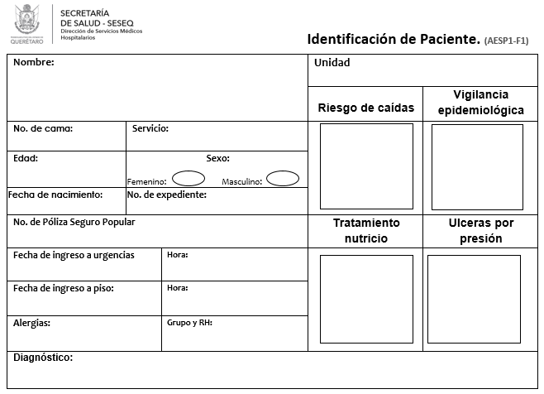
AESP1- F2 Formato tarjeta de identificación del paciente y recién nacido.
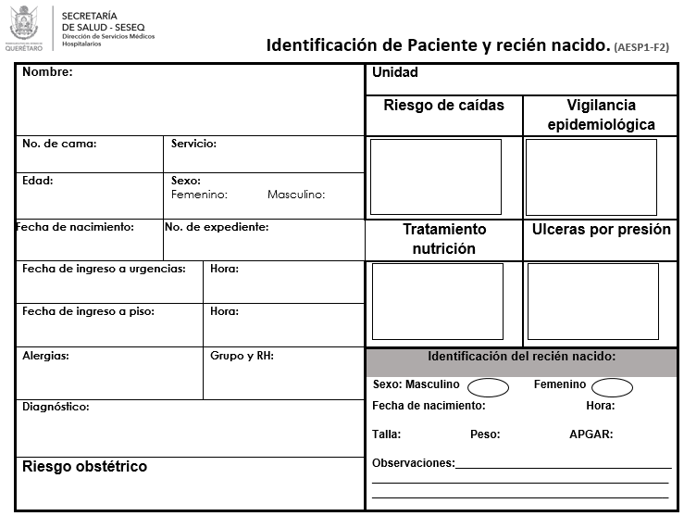

AESP1-F3 Formato tarjeta de identificación de paciente en áreas de identificación quirúrgicas.

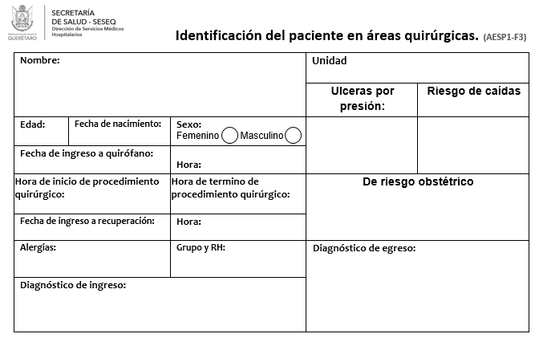

AESP1-F4 Formato etiqueta de identificación de soluciones.

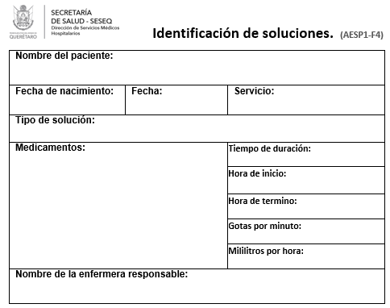

AESP 2. Comunicación efectiva



2.1 Propósito
Mejoramos la comunicación como profesionales de la salud con los pacientes y familiares, a fin de obtener información oportuna y completa durante el proceso de atención y así reducimos errores relacionados a la emisión de órdenes verbales o telefónicas, en al traspaso de pacientes o en cambios de turno.

2.2 Alcance
Se efectuara cada vez que se reciba una orden verbal o telefónica, mediante el proceso de escuchar-leer-confirmar-transcribir- confirmar y verificar, así como ante cada traspaso de pacientes de un servicio a otro o en cada cambio de turno, mejorando así la comunicación entre los profesionales de la salud, siendo este proceso de observancia obligatoria para todo el personal operativo de los establecimientos de primer nivel de atención dentro de Servicios de Salud del Estado de Querétaro.
2.3 Políticas de aplicación general
2.3.1 Todo el personal de salud deberá comunicarse de forma eficiente, clara, correcta, oportuna y completa con el paciente, familiares, acompañantes y personal de salud.
2.3.2 Toda orden o indicación médica, sea verbal o escrita, deberá ser con letra clara y legible, sin tachaduras y sin enmendaduras, sin abreviaturas o símbolos de forma que sea entendible.
2.3.3 Toda prescripción médica y anotaciones que se realicen en cualquier documento que sea parte del expediente clínico del paciente, indicaciones médicas o formatos relacionados a la atención del paciente ya sean manuscritos o en medios electrónicos deberán:
2.3.3.1 Escribirse con letra legible, sin abreviaturas o símbolos.
2.3.3.2 Para la prescripción, deberá colocarse un espacio entre el nombre completo del medicamento con la sustancia activa, la dosis y las unidades de dosificación.
2.3.3.3 En los medicamentos que terminen en “ol” deberá tenerse mantener un espacio visible ente el medicamento y la dosis a fin de evitar confusiones con los números 01.
2.3.3.4 Cuando la dosis sea un número entero, nunca deberá escribir puntos decimales y ceros hacia la derecha.
2.3.3.5 Cuando la dosis sea menor a un número entero, siempre deberá escribir un cero previo al punto decimal, seguido del número de la dosis.
2.3.3.6 Si la dosis es un número superior a 1,000 siempre deberá de utilizar comas para separar los millares o deberá utilizar la palabra mil o 1 millón.
2.3.3.7 En ningún caso se abreviaran las palabras: unidad, microgramos, día, una vez al día, unidades (gramos, mililitros), intranasal, subcutáneo, más, durante y por.
2.3.4 Cuando se tengan de un paciente valores críticos de laboratorio, patología o estudios de gabinete, el personal responsable del laboratorio, patología o gabinete notificaran inmediatamente al servicio vía telefónica, para comunicarle al médico tratante, residente, médico responsable o enfermera a cargo, para que lo comunique al médico tratante y determine las indicaciones a seguir. Para los Centros de Salud en caso de encontrarse algún resultado que sea importante notificar inmediatamente se realizara a través de la Jurisdicción Sanitaria y esta a su vez notificara al establecimiento para la búsqueda inmediata del paciente.
2.3.5 Ante una emisión de orden verbal o telefónica relacionada con algún paciente para los resultados de laboratorio, banco de sangre, patología, gabinete, alimentación, procedimientos o medicación deberá de generarse el proceso escuchar- escribir-leer-confirmar-transcribir-confirmar y verificar.
2.3.6 Toda indicación emitida verbal o telefónicamente deberá registrarse en la bitácora específica de cada establecimiento de salud, y una vez confirmada, deberá de transcribirse en el expediente clínico del paciente y el médico tratante como emisor de la indicación deberá de firmarla en un plazo no mayor de 24 a 72 horas.
2.3.7 Toda indicación verbal o telefónica en el servicio de urgencias deberá recibirse, escucharse, repetirse, confirmarse y transcribir de forma inmediata a bitácora y expediente.
2.3.8 Todas las unidades de primer nivel deberán de contar con una bitácora para el registro de órdenes verbales o telefónicas relacionada con la atención de los pacientes, resultados de laboratorio, banco de sangre, patología y de gabinete.
2.3.9 En caso de que el médico tratante no se encuentre o no pueda firmar la indicación realizada de forma verbal, el responsable del establecimiento deberá tener conocimiento y firmarla por ausencia.
2.3.10 Durante la transferencia de un servicio a otro, durante los cambios de turno o cuando el paciente sea referido a otra unidad se deberá utilizar la técnica SAER (Situación, Antecedentes, Evaluación y Recomendación).
2.3.11 Para la referencia y/o contrarreferencia de cualquier paciente atendido en cualquier unidad de Servicios de Salud del Estado de Querétaro deberá requisitarse el Formato Único de Referencia y Contrarreferencia (U340-SGM-F01) y apegarse a lo establecido en el Manual de Procedimientos para el Sistema de Referencia y Contrarreferencia de Servicios de Salud del Estado de Querétaro (U300-CG-MP-02).
2.3.12 Para realizar el registro de la referencia y contrarreferencia deberá de ser elaborada por el médico del establecimiento y contener:
- Nombre completo del paciente y fecha de nacimiento.
- Copia del resumen clínico, que contenga motivo del envío, diagnóstico y tratamiento aplicado (Identificación del paciente, fecha de ingreso y egreso, motivo del envío, presunto diagnóstico, resumen de la evolución y el estado actual, manejo durante la estancia, incluyendo la medicación relevante administrada durante el proceso de atención, problemas clínicos pendientes, plan de manejo y tratamiento, recomendaciones para traslado, atención de factores de riesgo y pronóstico).
- Datos de identificación del establecimiento que envía y del establecimiento receptor.
- Fecha y hora que fue referido y en la que se recibió el paciente.
- Nombre completo y firma de quien lo envía y de quien lo recibe.

2.3.13 Todos los establecimientos de salud de primer nivel de atención deberán de disponer de un Directorio de red de servicios de salud del Estado de Querétaro en el cual se encuentren las unidades a las que pueden enviar pacientes, los requisitos que solicitan para su ingreso, tipo de pacientes que recibe o servicios que otorga así como nombres de contacto.
2.4 Descripción del procedimiento.
2.4.1 Procedimiento de Escuchar- Escribir- Leer. Confirmar- Transcribir- Confirmar y Verificar ante una indicación verbal o telefónica del personal de salud.
Responsable | No. Activ | Descripción del procedimiento
Personal de salud que emite indicación verbal o telefónica, médico tratante. | 1 | Emite una indicación verbal o telefónica para la atención o manejo de algún paciente referente a resultados de laboratorio, banco de sangre, patología, gabinete, alimentación, procedimientos o medicación.
Personal de salud que recibe indicación verbal o telefónica. | 2 | Recibe indicación verbal o telefónica, escucha atentamente.
Personal de salud que recibe indicación verbal o telefónica. | 3 | Escribe en bitácora específica para indicaciones verbales o telefónicas del servicio, registra:  - Nombre completo y fecha de nacimiento del paciente,  - Nombre, cargo y firma de la persona que emitió la orden  - Nombre, cargo y firma de la persona que recibió la orden,  - Fecha y hora en que recibe la orden.
Personal de salud que recibe indicación verbal o telefónica. | 4 | Escribe la indicación que escucha atentamente.
Personal de salud que recibe indicación verbal o telefónica. | 5 | Lee la indicación recibida a la persona que la emitió.
Personal de salud que emite indicación verbal o telefónica, médico tratante . | 6 | La persona que emitió la indicación escucha atentamente y confirma que la información sea correcta.
Personal de salud que recibe indicación verbal o telefónica. | 7 | Transcribe la indicación recibida de la bitácora al expediente.
Personal de salud que emite indicación verbal o telefónica, médico tratante. | 8 | Confirma la indicación, verifica que se encuentre en el expediente clínico.
 | 9 | Firma la indicación en un plazo no mayor a 24 horas (entre semana) o de 72 horas (turnos especiales).  En ausencia del médico tratante, el jefe de servicio debe firmar la indicación.
 | 10 | Fin.
Diagrama

2.4.2 Procedimiento para la emisión y recepción de órdenes verbales o telefónicas en urgencias. Proceso de Escuchar- Repetir- Confirmar- Transcribir .
Responsable | No. Activ | Descripción del procedimiento
Personal de salud que emite indicación verbal o telefónica, médico tratante. | 1 | Emite una indicación verbal o telefónica para la atención o manejo de algún paciente referente a resultados de laboratorio, banco de sangre, patología, gabinete, alimentación, procedimientos o medicación.
Personal de salud que recibe indicación verbal o telefónica. | 2 | Recibe indicación verbal o telefónica, escucha atentamente.
 | 3 | Repite la indicación verbal o telefónica en voz alta.
Personal de salud que emite indicación verbal o telefónica, médico tratante . | 3 | Confirma que la indicación sea correcta.
Personal de salud que recibe indicación verbal o telefónica. | 7 | Escribe en bitácora específica para indicaciones verbales o telefónicas del servicio de urgencias, registra:  - Nombre completo y fecha de nacimiento del paciente,  - Nombre, cargo y firma de la persona que emitió la orden  - Nombre, cargo y firma de la persona que recibió la orden,  Fecha y hora en que recibe la orden.
Personal de salud que recibe indicación verbal o telefónica. |  | Transcribe la indicación de bitácora al expediente.
Personal de salud que emite indicación verbal o telefónica, médico tratante. | 8 | Confirma la indicación, verifica que se encuentre en el expediente clínico.
 | 9 | Firma la indicación en un plazo no mayor a 24 horas (entre semana) o de 72 horas (turnos especiales)  En ausencia del médico tratante, el jefe de servicio debe firmar la indicación.
 | 10 | Fin.
Diagrama

2.4.3 Procedimiento para la transferencia de pacientes de un servicio a otro, cambio de turno o para referencia a otra unidad.
Responsable | No. Activ | Descripción del procedimiento
Personal de salud en turno (médico tratante, enfermera responsable, personal a cargo del paciente). | 1 | Se presenta ante paciente que requiere transferencia a otro servicio, referencia a otra unidad o se presenta cambio de turno.
 | 2 | Se realiza la transferencia, referencia o cambio en turno y utiliza técnica SAER (AESP2-F2 check list).
 | 3 | Inicia SAER: Situación.  Se presenta por nombre, cargo y lugar de trabajo ante el receptor del paciente.
 | 4 | Menciona el servicio en el que se encuentra el paciente del cual se va a referir.
 | 5 | Describe brevemente el problema del paciente, condición actual, aspectos clínicos relevantes y signos vitales.
 | 6 | Inicia SAER:  - Antecedentes.  - Refiere motivo y fecha de ingreso,  - Datos significativos de la historia clínica,  - Diagnóstico principal de ingreso,  - Procedimientos realizados,  - Medicación administrada,  - Líquidos administrados,  - Alergias,  - Resultados de laboratorio o de imágenes relevantes,  - Dispositivos invasivos,  - Refiere cualquier otra información clínica que sea útil.
 | 7 | Inicia SAER: Evaluación  Comunica al receptor del paciente como considera el problema y cuál puede ser la causa subyacente de la condición del paciente.
 | 8 | Recomienda tomar en cuenta el estado de conciencia, la evolución durante la jornada o turno y escalas de valoración (de riesgo de caídas y ulceras por presión).
 | 9 | Inicia SAER: Recomendación.  Sugiere o recomienda pasos a seguir con el paciente y establece el tiempo para realizar las acciones sugeridas.
Personal receptor del paciente | 10 | Recibe paciente, atiende lo referido en SAER.
 |  | Fin.

Diagrama

2.6 Anexos.

AESP2-F2 Check list SAER
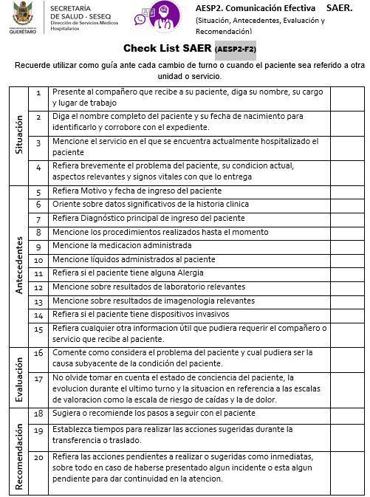

AESP 3. Seguridad en el proceso de medicación

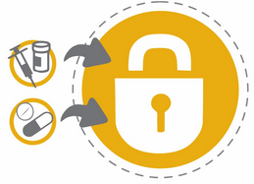

3.1 Propósito
Fortalecemos las acciones relacionadas con el almacenamiento, la prescripción, transcripción, dispensación y administración de medicamentos, para prevenir errores que puedan dañar a nuestros pacientes derivados del proceso de medicación.

3.2 Alcance
Se efectuara cada vez que se realice un proceso de almacenamiento, prescripción, transcripción, dispensación y administración de medicamentos, a fin de dar cumplimiento a los lineamientos establecidos para las acciones esenciales para la seguridad del paciente dentro de los establecimientos de Salud del primer nivel de atención de SESEQ.
3.3 Políticas de aplicación general.
3.3.1 La seguridad en el proceso de medicación deberá abarcarse desde la selección, adquisición, almacenaje, prescripción (receta), transcripción, distribución, preparación, dispensación, administración, documentación y control de medicamentos en todo SESEQ.
3.3.2 Todos los medicamentos que sean considerados de alto riesgo (Glibenclamida, Insulina humana, acción intermedia NPH y acción rápida regular, insulina glargina, insulina lispro, oxitocina) deberán etiquetarse con una etiqueta roja y deberán resguardarse en un sitio seguro señalado como de alto riesgo, bajo llave y con controles de entrada y salida preferentemente en cada establecimiento de salud.
3.3.3 Todo medicamento y electrolitos concentrados deberán almacenarse en un lugar seguro y con las condiciones ambientales necesarias que se indiquen de acuerdo al tipo de medicamento y lo establecido por el laboratorio farmacéutico de origen.
3.3.4 Cada establecimiento de salud establecerá dentro de la unidad a un responsable de almacén, área de botica o farmacia, con quien se resguardaran y almacenaran los medicamentos, asegurando el etiquetado y control de los medicamentos y electrolitos de alto riesgo, además de asegurar el adecuado almacenamiento, conservación y caducidad para todos los insumos y medicamentos.
3.3.5 Todas las soluciones con electrolitos concentrados deberán cumplir con lo establecido en la NOM-072-SSA1-2012, para el etiquetado de medicamentos y remedios herbolarios, utilizando colores como sigue:
Electrolitos | Presentación | Color de etiqueta
Bicarbonato de Sodio 7.5% | Solución para uso inyectable en ampolleta con 10 mililitros | Azul
Sulfato de magnesio 10% (1G – 10ml) | Solución para uso inyectable en ampolleta con 10 mililitros | Verde
Gluconato de calcio 10% | Solución para uso inyectable en ampolleta con 10 mililitros | Amarillo
Cloruro de potasio 14.9% (2 MEQ/ml – 10ml) | Solución para uso inyectable en ampolleta con 10 mililitros | Rojo
Fosfato de potasio 15% (20 MEQ – 10ml) | Solución para uso inyectable en ampolleta con 10 mililitros | Naranja
Cloruro de sodio 17.7% (17.7G – 10ml) | Solución para uso inyectable en ampolleta con 10 mililitros | Blanco
Citotóxicos (Quimioterapia) |  | Rosa
Anticoagulantes |  | Café
Insulina |  | Azul  marino
Radioactivo |  | Gris

3.3.6 Todo personal de salud que prescriba deberá de escribir la prescripción médica en el expediente del paciente y en la receta médica, con letra clara, legible, sin abreviaturas, sin enmendaduras ni tachaduras, la cual deberá contener:
3.3.6.1 Nombre y domicilio impreso del establecimiento de donde se expide;
3.3.6.2 Nombre completo, número de cédula profesional y firma autógrafa de quien prescribe;
3.3.6.3 Fecha de elaboración;
3.3.6.4 Nombre completo del paciente y fecha de nacimiento;
3.3.6.5 Nombre genérico del medicamento;
3.3.6.6. Dosis y presentación del medicamento;
3.3.6.7 Frecuencia y vía de administración;
3.3.6.8 Duración del tratamiento;
3.3.6.9 Indicaciones completas y claras para su administración;
3.3.7 En ningún caso la prescripción y/o la receta tendrán correcciones que puedan confundir al personal de salud, paciente o familiar.
3.3.8 En la prescripción médica y en la receta no deberán de utilizarse abreviaturas en dosis, diagnósticos e indicaciones.
3.3.9 El personal de salud dentro de los establecimientos de salud deberá de identificar el listado con los medicamentos de alto riesgo y los medicamentos L.A.S.A.

3.3.10 Los medicamentos que tengan aspecto o nombre parecido (LASA), deberán de contar con alertas visuales en su almacenaje y prescripción, vigilando cuidadosamente, implementando barreras de seguridad y al momento de su prescripción diferenciando con letras mayúsculas los nombres.
Medicamentos LASA
Grupo terapéutico | Nombre Medicamento | Grupo terapéutico | Nombre medicamento
Enf. Infecciosas y parasitarias. Antibiótico | DICLoxacilina | Enf. Infecciosas y parasitarias. Antibiótico | DOXiclina
Enf. Infecciosas y parasitarias. Antibiótico | CEFTriaxona | Enf. Infecciosas y parasitarias. Antibiótico | CEFOtaxima
Enf. Infecciosas y parasitarias. Antibiótico | AMPicilina | Enf. Infecciosas y parasitarias. Antibiótico | AMOxicilina
Analgesia | METAmizol | Enf. Infecciosas y parasitarias. | METRonidazol
Enf. Inmunoalérgicas Antihistamínico | CLORFenamina | Enf. Inmunoalérgicas Antihistamínico | DIFENhidramina  CLOROpiramina
Endocrinología y metabolismo | METformina | Enf. Infecciosas y parasitarias | METronidazol
Oftalmología | PREDNIsolona | Endocrinología y metabolismo | PREDNIsona
Cardiología | NIfedipino | Neurología | NImodipino
Enf. Inmunoalérgicas | DIfenihidramina | Otorrinolaringología | DImenhidrinato
Psiquiatría | Alprazolam | Psiquiatría | Lorazepam
Neurología | Atomoxetina | Endocrinología y metabolismo | Atorvastatina
Cardiologia | Captopril | Cardiología | Carvedilol
Neurología | Clobazam | Neurología | Clonazepam
Cardiologia | Dobutamina | Cardiología | Dopamina
Anestesia | Efedrina | Cardiología | Epinefrina
Cardiología | Hidralazina | Enfermedades Inmunoalérgicas | Hidroxizina
Enf. Infecciosas y parasitarias. | Levofloxacino | Neurología | Levetiracetam
Endocrinología y metabolismo | Levotiroxina | Neurología | Lamotrigina
Neurología | Metilfenidato | Analgesia | Metadona
Gineco- obstetricia | Mifepristona | Gineco- obstetricia | Misoprostol
Neurología | Oxcarbazepina | Neurología | Carbamacepina
Endocrinología y metabolismo | Sitagliptina | Neurología | Sumatriptan
Dermatología | Sulfadiazina | Gastroenterología | Sulfazalazina
Neurología | Zolmitriptan | Neurología | Sumatriptan.
Cardiologia | Verapamilo | Endocrinología y metabolismo | Vasopresina

3.3.11 Cuando se aplique el procedimiento de acción específica para la seguridad del paciente número 2 mediante el proceso de Escuchar- Escribir- Leer- Confirmar- Transcribir- Confirmar y Verificar, el personal de enfermería transcribirá en la hoja de enfermería los medicamentos e indicaciones médicas sin modificar la prescripción original y en caso de duda deberá confirmar y aclarar con el médico que prescribió previo a su administración.
3.3.12 Cuando se requiera aplicar algún medicamento dentro del establecimiento de salud, el personal de salud de la unidad, médico, odontología o enfermería en turno deberá solicitar el medicamento a la botica o farmacia del establecimiento de acuerdo a las prescripciones e indicaciones médicas que se realicen en su turno para los pacientes bajo observación, mediante la prescripción de la receta médica.
3.3.13 El personal de enfermería deberá verificar que los medicamentos que se reciben sean los prescritos por el personal médico y rotulará los medicamentos con el nombre completo del paciente y sus datos de identificación.
3.3.13.1 Los medicamentos que su etiqueta no sea legible o si carece de etiqueta por ningún motivo serán administrados.
3.3.13.2 Los medicamentos que el paciente traiga desde casa deberán resguardarse por el personal de enfermería hasta contar con indicaciones del médico tratante para su aplicación.
3.3.13.3 Los medicamentos que por indicación médica se suspenda su administración deberán resguardarse y posteriormente entregarse a la botica o farmacia del establecimiento.
3.3.13.4 Los medicamentos clasificados como de doble verificación, tales como electrolitos concentrados, insulinas, medicamentos de alto riesgo, se deberá realizar la doble verificación en el proceso de preparación y en el proceso de administración.
3.3.14 Para la administración del medicamento, únicamente podrá realizarse a través del personal médico, odontológico y de enfermería, desde su preparación hasta su administración.
3.3.14.1 Previo a su administración (medicamento o hemocomponente) se deberá interrogar al paciente o familiar sobre la presencia de alergias verificando la información en el expediente clínico, y de así aplicar en la ficha de identificación del paciente.
3.3.14.2 En caso de tratarse de un medicamento de alto riesgo deberán de realizar una doble verificación durante la presentación y la administración de los mismos.
3.3.14.3 Cuando se trate de la aplicación de biológico se deberá de verificar la correcta aplicación del mismo, revisando etiqueta, fecha de caducidad, integridad del frasco y temperatura de la red de frio, debiendo de registrarse su aplicación dentro de la cartilla de vacunación del solicitante.
3.3.14.4 Previo a su administración siempre, ante cada paciente deberá de verificar que se trate de:
a) Paciente correcto: Pregunta el nombre del paciente, fecha de nacimiento y verifica que coincidan con el identificador y expediente clínico.
b) Medicamento correcto: Identifica al retirar de la zona de almacenamiento, verifica nombre del medicamento con indicaciones del expediente clínico y hoja de enfermería.
c) Dosis correcta: Comprueba en expediente clínico y en hoja de enfermería la prescripción.
d) Vía correcta: Confirma en etiqueta, expediente clínico y hoja de enfermería la vía de administración.
e) Horario correcto: Confirma intervalo para la administración en expediente clínico y hoja de enfermería.
f) Registro correcto de los medicamentos: Posterior a la administración registra en hoja de control y en el expediente clínico el nombre del fármaco, fecha, hora, dosis, vía de administración y nombre de la persona que administro.
3.3.15 En caso de que se omita administrar algún medicamento, deberá de registrarse en el expediente clínico y en la hoja de enfermería.
3.3.16 Cuando se presenten eventos adversos, eventos centinela o cuasifallas relacionadas a la medicación deberá de darse notificación inmediata en el formato AESP7-F1 Notificación de efectos adversos priorizando la estabilización del paciente y estableciendo un análisis de la causa raíz del evento relacionado.
3.3.17 En caso de tratarse de una reacción adversa al medicamento deberá de realizarse la notificación correspondiente a COFEPRIS mediante el formato Aviso de sospecha de Reacciones Adversas a medicamentos, debiendo de registrarse dentro del Expediente clínico.
3.3.18 Cuando se trate de un Evento Secundario Atribuible a la Vacunación o Inmunización (ESAVI) deberá de notificarse de forma inmediata al responsable del establecimiento de salud y al responsable a nivel jurisdiccional para su intervención, debiendo de registrarse el ESAVI en la bitácora y registros correspondientes.
3.4 Descripción del procedimiento.
Procedimiento para el manejo y administración de medicamentos y biológicos en el primer nivel de atención en salud.
Responsable | No. Activ | Descripción del procedimiento
Personal de salud de los establecimientos de salud/ encargado de farmacia del establecimiento. | 1 | Realiza el etiquetado de los electrolitos concentrados como establece la política 3.3.5
 | 2 | Almacena los electrolitos concentrados en un lugar seguro y con las condiciones ambientales que el laboratorio farmacéutico indique.
 | 3 | Coloca en un lugar visible el código de colores que corresponden al etiquetado de los electrolitos concentrados.
 | 4 | Etiqueta con un círculo rojo los medicamentos de alto riesgo y los señala con esa leyenda para su resguardo.
Médico/odontólogo. | 5 | Escribe la prescripción médica en el expediente del paciente, así como en la receta médica la dosis e indicaciones, con letra clara, legible, sin abreviaturas, sin enmendaduras ni tachaduras.
Médico/odontólogo. | 6 | Indica su aplicación en casa y en caso de aplicarse dentro del establecimiento de salud se solicita al personal de enfermería o el mismo medico u odontólogo administran el medicamento. Pasa a surtimiento a farmacia.
Encargado de farmacia del establecimiento. | 7 | Realiza el registro de salida de medicamentos con receta y llenado en formato bitácora de “Registro de Medicamentos de Alto Riesgo” cuando así aplique.
Personal de salud que administra medicamentos (enfermería, médico u odontólogo). | 8 | ¿Se aplicará en establecimiento de salud?
 | 8.1 | Si. Al administrar los medicamentos debe verificar:  a) Paciente correcto; preguntando nombre completo y fecha de nacimiento y verifica que los datos coincidan con la receta médica.  b) Medicamento correcto; identifica el medicamento al retirarlo de la zona de almacenamiento y verifica el nombre con la receta médica.  c) Dosis correcta; comprueba con los registros en expediente y la receta médica la dosis prescrita.  d) Vía correcta: confirma la vía de administración del medicamento indicada en la etiqueta, el expediente clínico y la receta médica.  e) Hora correcta: verificando en receta médica el horario de administración.  f) Alergia a medicamento: preguntando al paciente o acompañante la presencia de las mismas.  g) Registro correcto de medicamentos: inmediatamente después de su administración, se debe registrar en el expediente clínico el nombre del fármaco, fecha, hora de administración, dosis, vía de administración y nombre de quien prescribió.
Personal de salud que administra medicamentos (enfermería, médico). | 8.2 | No. Fin del procedimiento.
 | 9 | ¿Se trató de aplicación de insulina o de medicamento de alto riesgo?
 | 9.1 | No. Continúa la atención a la actividad no. 13.
 | 9.2 | Si. Realiza el llenado en formato de “Reporte de Aplicación de Insulina” o en el registro de bitácora de medicamento de alto riesgo el tipo, la dosis, vía de administración, fecha e iniciales de quien realiza el procedimiento, realiza doble verificación de dispensación, prescripción, aplicación.
Personal de enfermería o personal médico. | 10 | ¿Se trata de aplicación de biológico?
Personal de enfermería o personal médico. | 10.1 | No. Continúa la atención a la actividad no. 13.
Personal de enfermería o personal médico. | 10.2 | Si. Verifica en el frasco o vial: el nombre del biológico, la presentación, la integridad, la fecha de caducidad, la consistencia, el aspecto y el color del mismo que cumpla con lo necesario y es seguro de aplicar.
Personal de enfermería o personal médico. | 10.2.1 | Aplica el biológico verificando la identificación del paciente, biológico corroborando la dosis, la vía de administración y el sitio de aplicación.
Personal de enfermería o personal médico. | 10.3 | ¿Se presenta un evento adverso secundario a la vacunación?
Personal de enfermería o personal médico. | 10.3.1 | No. Registra en documento correspondiente. (Cartilla y censo nominal). Y continúa atención a la actividad no. 13.
Personal de enfermería o personal médico. | 10.3.2 | Si. Ante la presencia de algún ESAVI notifica de manera inmediata al responsable del establecimiento y posteriormente al responsable del programa a nivel jurisdiccional.
Personal de enfermería o personal médico. | 10.3.2.1 | Realiza el registro en expediente clínico y en “Bitácora de reporte de Eventos Supuestamente Atribuibles a Vacunación o Inmunización”. FIN.
Personal de salud que administra medicamentos (enfermería, médico u odontólogo). | 11 | ¿Se omite la administración de algún medicamento?
 | 11.1 | No. Continúa la atención a la actividad no. 13.
 | 11.2 | Si. Registra de manera inmediata en el expediente clínico y en la hoja de enfermería. Busca a paciente si así se requiere para aplicación, si no espera siguiente cita. FIN.
 | 12 | ¿Presenta un evento adverso secundario a los medicamentos?
 | 12.1 | No. Continúa la atención a la actividad no. 13.
 | 12.2 | Si. Notifica inmediatamente al personal médico que corresponda.
 | 12.2.1 | Estabiliza primero al paciente.
 | 12.2.2 | Registra de forma inmediata en expediente clínico y en “Aviso de Sospechas de Reacciones Adversas de Medicamentos” COFEPRIS.
 | 12.1.3 | Realice análisis de la causa raíz del evento relacionado.
Personal de enfermería | 13 | Transcribe en la hoja de enfermería los medicamentos e indicaciones médicas sin modificar la prescripción original y en caso de duda confirma y aclara con el médico que prescribió previo a su administración.  Resguarda expediente del paciente.
 |  | FIN

3.5 Diagrama

3.6 Anexos

Aviso de Sospechas de Reacciones Adversas a Medicamentos. FF-COFEPRIS-11.

Tarjeta de identificación de medicamentos de alto riesgo para el personal.

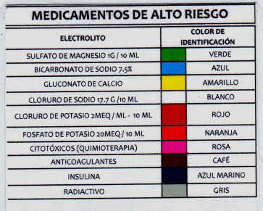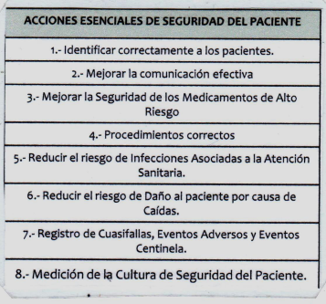

AESP 4. Seguridad en los procedimientos

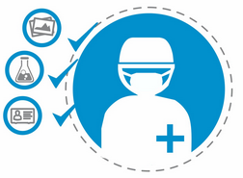
4.1 Propósito
Reforzamos las prácticas de seguridad ya aceptadas internacionalmente y reducimos los eventos adversos para evitar la presencia de eventos centinela durante procedimientos.

4.2 Alcance
Se efectuara cada vez que se efectúe un procedimiento desde su inicio, proceso y finalización en todo aquel que requiera llevar a cabo el procedimiento/ tratamiento correcto, con el paciente correcto y en el sitio correcto o cualquier otra variable que ponga en riesgo la seguridad del paciente.
4.3 Políticas de aplicación general
4.3.1 Antes de cualquier procedimiento que ponga en riesgo la seguridad del paciente el médico responsable de la atención deberá de confirmar que el paciente es el correcto, se realice el procedimiento correcto, en el sitio correcto, previo a su intervención.
4.3.1.1 El médico responsable de la atención debe de confirmar siempre se trate del sitio en que se requiere realizar el procedimiento, en caso de órganos bilaterales el marcaje derecho o izquierdo, en caso de estructura múltiple especificar el nivel y la posición correcta del paciente.
4.3.2 Antes de realizar cualquier procedimiento, el médico responsable de la atención deberá verificar que se cuenta con los estudios de imagenología y de laboratorio que se requieran para el mismo.
4.3.3 Previo a su intervención el médico responsable y su equipo de intervención deberá de preveer eventos críticos, verificando la fecha y método de esterilización del equipo e instrumental.
4.3.4 El médico responsable deberá promover y comunicar al paciente y/o cuidador familiar que reciban la información completa y comprensible sobre su proceso asistencial o intervención a realizar, así como también deberá de comunicar los riesgos que conlleva el proceso.
4.3.5 Ante un procedimiento que pueda realizarse dentro de un establecimiento de primer nivel de atención deberán seguirse las siguientes políticas para el marcado del sitio quirúrgico, por lo que siempre y en cada procedimiento:
4.3.5.1 Previo al ingreso el médico responsable de la atención, deberá de marcar el sitio sobre la piel del paciente, más cuando se trate de órganos bilaterales o estructuras que contengan niveles múltiples.
4.3.5.2 El marcaje se deberá realizar en presencia de un familiar en el caso de que el paciente no se encuentre consciente, sea menor de edad o que tenga alguna discapacidad.
4.3.5.3 El marcado deberá de realizarse sobre la piel del paciente y de forma que permanezca después de la asepsia y antisepsia.
4.3.5.3.1 Para el marcado deberá de utilizar una señal tipo diana y fuera del círculo mayor deberá señalas las iniciales del médico que intervendrá.
4.3.5.3.2 En caso de ser cirugía oftálmica el marcado deberá de realizarse con un punto arriba de la ceja del lado correspondiente a la cirugía.
4.3.5.3.3 El marcado podrá realizarse documentalmente cuando el procedimiento sea en mucosas o sitios anatómicos difíciles, en procedimientos dentales, recién nacidos prematuros o cuando el paciente no acepte que se marque la piel.
4.3.5.4 El marcaje podrá omitirse cuando se trate de situaciones de urgencias que pongan en peligro la vida o la función y en lesiones visibles como las fracturas expuestas o tumoraciones evidentes.
4.3.6 Deberá de realizarse el proceso de Tiempo Fuera, con el fin de llevar a cabo el procedimiento/tratamiento correcto, con el paciente correcto en el sitio correcto, antes de iniciar cualquiera de los siguientes procedimientos:
- Transfusión de sangre y hemocomponentes (considerando paciente, procedimientos, acceso vascular, grupo, Rh y hemocomponente correcto).
- Radioterapia (considerando paciente, procedimiento, sitio y dosis correcta).
- Terapia de remplazo renal con hemodiálisis (considerando procedimientos, paciente, prescripción dialítica, filtro correcto (si se tienen contemplado y autorizado el re- uso), evaluación del sangrado activo y valoración del acceso vascular).
- Toma de biopsia.
- Procedimientos odontológicos.
- Colocación/retiro de dispositivos (sondas pleurales, urinarias, catéteres, dispositivos intrauterinos, catéteres para hemodiálisis, entre otros)
- Estudios de gabinete que requieren medios de contraste.
    - Ante cada procedimiento deberá de realizarse el registro correspondiente dentro del Expediente Clínico y en los formatos que se establezcan.
    - Los procedimientos que se lleguen a realizar en el establecimiento de salud dependerán de la capacidad resolutiva del mismo, las instalaciones con que se cuenten y se efectuaran en apego a lo que establezcan las normas oficiales y las guías de práctica clínica.
4.4 Descripción del procedimiento.
Procedimiento para mejorar la seguridad en los procedimientos dentro del 1er nivel
Responsable | No. Activ | Descripción del procedimiento
Médico, enfermera u odontólogo del establecimiento de salud. | 1 | Previo al ingreso del paciente, verifica que el paciente cuente con los estudios de laboratorio e imagenología necesarios, instrumentos, y demás requerimientos según el procedimiento.
Médico, enfermera u odontólogo del establecimiento de salud. | 2 | ¿Se trata de una urgencia o de alguna lesión que ponga en riesgo la vida o la función?
Médico, enfermera u odontólogo del establecimiento de salud. | 2.1 | Si. Estabiliza al paciente en lo posible y realiza referencia a urgencias del hospital más cercano de acuerdo al directorio de red de servicios del Estado de Querétaro.  Sigue procedimientos del Manual de referencia y contrarreferencia de pacientes de SESEQ.
Médico, enfermera u odontólogo del establecimiento de salud. | 2.2 | No. explica al paciente y/o cuidador la información completa y comprensible para el procedimiento a realizar.
Médico, enfermera u odontólogo del establecimiento de salud. | 2.2.1 | Interroga al paciente o familiares, explica el procedimiento, riesgos o posibles complicaciones a presentar.Solicita firma de consentimiento informado para realizar el procedimiento.
Médico, enfermera u odontólogo del establecimiento de salud. | 3 | ¿El procedimiento a realizar se trata de órganos bilaterales o estructuras con niveles múltiples?
Médico, enfermera u odontólogo del establecimiento de salud. | 3.1 | Si. En presencia de un familiar si el paciente no está consciente, es menor de edad o tiene discapacidad el medico realiza el marcaje del sitio sobre la piel del paciente.
Médico, enfermera u odontólogo del establecimiento de salud. | 3.2 | No. Continúa en actividad 5.
Médico, enfermera u odontólogo del establecimiento de salud. | 4 | ¿Se trata de una cirugía oftálmica?
Médico, enfermera u odontólogo del establecimiento de salud. | 4.1 | Si. Se marca con un punto arriba de la ceja del lado que corresponda el procedimiento. Continúa al punto 5.
Médico, enfermera u odontólogo del establecimiento de salud. | 4.2 | No. Marca con señal tipo diana y fuera del círculo marca sus iniciales. Continúa en actividad 5.
Médico, enfermera u odontólogo del establecimiento de salud. | 5 | Reducir cualquier riesgo mediante verificación de de paciente correcto, procedimiento/tratamiento correcto y en el sitio correcto que se trate del paciente correcto, para el procedimiento correcto.
Médico, enfermera u odontólogo del establecimiento de salud. | 6 | Realizar el tiempo fuera en algún procedimiento antes de comenzar con él. Toma de biopsia, colocación y/o retiro de dispositivos, procedimientos odontológicos, procedimientos médicos.
Médico, enfermera u odontólogo del establecimiento de salud. | 7 | Verifica equipo para procedimiento, fechas de esterilización, insumos e instrumental necesario. Realiza procedimiento que corresponda.
Médico, enfermera u odontólogo del establecimiento de salud. | 8 | En caso de tomar muestras, biopsias o tejido para estudio, deberán de identificar correctamente y marcar con la etiqueta para Estudio histopatológico y/o citológico (U340-SGM-F16).
Médico, enfermera u odontólogo del establecimiento de salud. | 9 | Registra en expediente de manera documental el marcaje, si el procedimiento es en mucosas, sitio anatómico difícil, procedimiento dental, prematuros o el paciente no acepte marcaje de piel.
 | 10 | Fin.
4.5 Diagrama

AESP 5.Reducción del riesgo de infecciones asociadas a la atención de la salud (IAAS).


5.1 Propósito
Coadyuvamos a reducir las infecciones asociadas a la atención de la salud, a través de la implementación de un programa integral de higiene de manos durante el proceso de atención.

5.2 Alcance
Se efectuara cada vez que se brinde una atención como medida primordial para disminuir las infecciones asociadas a ellos, considerando que una atención limpia es una atención más segura, reforzando las prácticas de seguridad ya aceptadas internacionalmente.
5.3 Políticas de aplicación general
5.3.1 Cada establecimiento de salud a través de la jurisdicción sanitaria con el área de epidemiología y área de enseñanza deberán de recibir capacitación continua para todo el personal del establecimiento, desde estudiantes, practicantes, pacientes, familiares y visitantes en temas de prevención de infecciones asociadas a la atención de la salud y uso racional de antimicrobianos.
5.3.2 El administrador de la jurisdicción sanitaria deberá de asegurar el abasto y mantenimiento del material y equipo necesario para realizar la higiene de manos, así como también deberá de asegurar la calidad del agua mediante el monitoreo periódico.
5.3.3 Los responsables de promoción de la salud, epidemiologia y enseñanza jurisdiccional deberán de coordinar la programación de actividades necesarias para ejecutar el programa integral de capacitación y aseguramiento de la higiene de manos en los establecimientos de salud.
5.3.4 Cada jurisdicción sanitaria deberá de contar con una Unidad de Vigilancia Epidemiológica Jurisdiccional (UVEJ), y deberá de ser parte del Comité de Vigilancia Epidemiológica Jurisdiccional y un Comité de Calidad y Seguridad del Paciente (COCASEP), mismos que trataran temas que en su caso lleguen a someterse ante el Comité Estatal de Vigilancia Epidemiológica.
5.3.5 La Unidad de Vigilancia Epidemiológica Jurisdiccional (UVEJ) deberá de: Observar y analizar la ocurrencia y distribución de las infecciones asociadas a la atención de la salud, así como los factores de riesgo asociados a estas.
5.3.5.1 Analizar las cédulas únicas de gestión, identificando áreas de oportunidad en conjunto con el COCASEP, Comité de Vigilancia Epidemiológica Jurisdiccional, personal de la UVEJ y los responsables de programas, con el propósito de estandarizar los procesos relacionados con las infecciones asociadas a la atención de la salud y el uso racional de antimicrobianos.
5.3.5.2 La Unidad de Vigilancia Epidemiológica Jurisdiccional deberá de observar y analizar la ocurrencia y distribución de las infecciones asociadas a la atención de la salud, así como los factores de riesgo asociados a estas.
5.3.5.3La Jurisdicción sanitaria deberá designar a una persona dentro de la UVEJ encargada de:
- Coordinar las acciones de higiene de manos.
- Difundir material alusivo a la higiene de las manos en las diferentes áreas del establecimiento, dicho material debe ser visible a personal, pacientes y familiares.
- Realizar supervisiones periódicas para verificar la adherencia del personal de salud a las prácticas recomendadas de higiene de las manos.
- Realizar autoevaluaciones de programa de higiene de manos por lo menos una vez al año.
- Aplicar la Cédula Única de Gestión de acuerdo al Manual de Programa para la prevención y reducción de las infecciones asociadas a la atención a la Salud (PRIAAS)
- Analizar la información resultado de la Cedula Única de Gestión para que durante las sesiones de COCASEP y de Comité de Vigilancia Epidemiológica Jurisdiccional se identifiquen las áreas de oportunidad.
- Verificar el abasto y mantenimiento del material y equipo necesario para la higiene de manos.
- Verificar la calidad del agua.
- Aplicar la cédula de supervisión del programa integral de higiene de manos.
5.3.6 El Comité de Vigilancia Epidemiológica Jurisdiccional funcionará como órgano consultor técnico en los aspectos relacionados con la vigilancia epidemiológica, prevención y control de las Infecciones Asociadas a la Atención a la Salud (IAAS), y se apegara a lo establecido en la NOM-045-SSA2-2015 para la vigilancia epidemiológica, prevención y control de las infecciones asociadas a la atención de la salud de acuerdo a lo que se establezca en el Comité Estatal de Vigilancia Epidemiológica (CEVE) y la Subdirección de Epidemiología de la Dirección de Servicios de Salud.
5.3.7 El Comité de Calidad y Seguridad del Paciente (COCASEP) coadyuvará a la prevención y reducción de la morbilidad y mortalidad causada por las infecciones asociadas a la atención a la salud con la implantación de un modelo de gestión de riesgos y las acciones de seguridad del paciente.
5.3.7.1 El COCASEP deberá conocer las acciones y propuestas de mejora planteadas por la UVEJ y el Comité de Vigilancia Epidemiológica Jurisdiccional, fomentando el trabajo en equipo.
5.3.8Para la higiene de manos con agua y jabón o soluciones alcoholadas, el personal de salud deberá de realizar las siguientes acciones:
5.3.8.1 Realizar la higiene de manos durante los 5 momentos propuestos por la OMS y de acuerdo a las técnicas establecidas antes de tocar al paciente, antes de realizar una tarea limpia/aséptica, después del riesgo de exposición a líquidos corporales, después de tocar al paciente y después del contacto con el entorno del paciente.
5.3.8.2 Mantener las uñas cortas y limpias.
5.3.8.3 Evitar utilizar anillo o pulseras, durante la jornada laboral.
5.3.8.4 Evitar la higiene de manos con agua y jabón inmediatamente antes o después de frotar las manos con una solución de base alcohólica.
5.3.8.5 Realizar la higiene de manos con agua y jabón simple, con la técnica establecida por la OMS o frotarlas con una preparación alcoholada antes de manipular medicamentos o preparar alimentos.
5.3.8.6 En caso de utilizar solución de base alcohol, esperar que esta se haya secado completamente antes de colocarse los guantes.
5.3.8.7 Utilizar siempre guantes, cuando exista contacto con sangre u otro material potencialmente infeccioso, membranas mucosas o piel no intacta.
5.3.8.8 Usar obligadamente guantes, en el caso del personal de salud que presente lesiones cutáneas.
5.3.8.9 Utilizar guantes para manipular objetos, materiales o superficies contaminadas con sangre o fluidos biológicos, así como para realizar cualquier procedimiento invasivo.
5.3.8.10 Cambiar a un par nuevo de guantes cuando en un mismo paciente, pasa de una zona del cuerpo contaminada a una zona limpia, o al realizar diferentes procedimientos clínicos, diagnósticos y/o terapéuticos.
5.3.8.11 Nunca utilizar el mismo par de guantes para el cuidado de más de un paciente.
5.3.8.12 Evitar la higiene de manos con los guantes puestos.
5.4 Descripción del procedimiento.
Procedimiento para los 5 momentos para la higiene de manos.
Responsable | No. Activ | Descripción del procedimiento
Personal de Salud | 1 | Inicia acciones para prevenir las infecciones intrahospitalarias:
Personal de Salud | 1.1 | Antes de tocar al paciente para proteger al paciente de los gérmenes dañinos.
Personal de Salud | 1.2 | Antes de realizar una tarea limpia/ aséptica para proteger al paciente de los gérmenes dañinos que pueden entrar a su cuerpo, incluso sus propios gérmenes.
Personal de Salud | 1.3 | Después del riesgo de exposición a líquidos corporales y tras quitarse los guantes
Personal de Salud | 1.4 | Después de tocar al paciente y las zonas de lo rodea cuando deje la cabecera del paciente.
Personal de Salud | 1.5 | Después del contacto con el entorno del paciente, después de tocar cualquier objeto o mueble del entorno inmediato del paciente cuando lo deje.
Personal de Salud | 2 | ¿Se va a desinfectar con alcohol gel?
Personal de Salud | 2.1 | Si. Deposita en la palma de la mano una dosis de producto suficiente para cubrir todas las superficies. Se desinfecta por 20 a 30 segundos.  Continúa con la Activ. No.3
Personal de Salud | 2.2 | No. Se lava con agua y jabón. Inicia procedimiento de 40 a 60 segundos.
Personal de Salud | 2.2.1 | Se moja con agua y aplica suficiente jabón para cubrir todas las superficies de las manos.
Personal de Salud | 3 | Repite 5 veces los siguientes pasos:  Frota las palmas de las manos entre sí.
Personal de Salud | 4 | Frota la palma de la mano derecha contra el dorso de la mano izquierda entrelazando los dedos y viceversa.
Personal de Salud | 5 | Frota las palmas de las manos entre sí, con los dedos entrelazados.
Personal de Salud | 6 | Frota el dorso de los dedos de una mano con la palma de la mano opuesta, agarrándose los dedos.
Personal de Salud | 7 | Frota con un movimiento de rotación el pulgar izquierdo, atrapándolo con la palma de la mano y viceversa.
Personal de Salud | 8 | Frota la punta de los dedos de la mano derecha contra la palma de la mano izquierda, haciendo un movimiento de rotación y viceversa.
Personal de Salud | 9 | Enjuágate las manos con agua, usa una toalla desechable para secarlas y con ella cierra el grifo.
Personal de Salud | 10 | Deja secar sin agitar

5.5 Diagrama

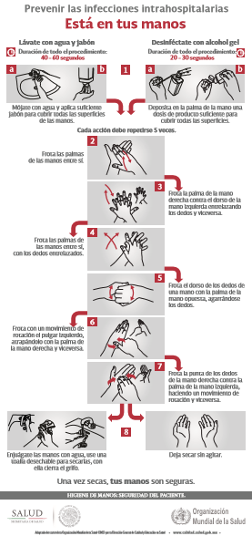

5.6 Anexos

Cartel 5 momentos para la higiene de las Manos
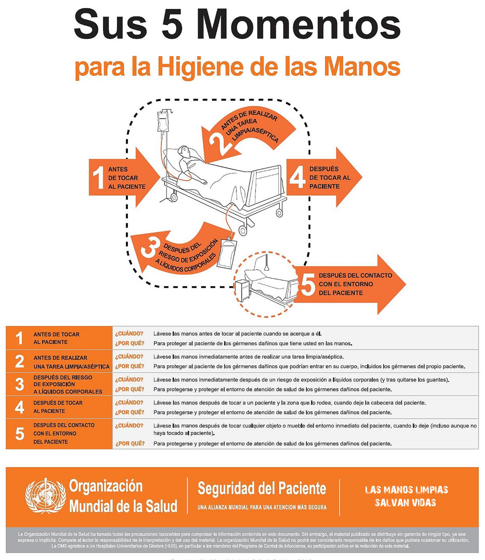

Cédula de Supervisión del programa integral de higiene de manos.

AESP 6.Reducción del riesgo de daño al paciente por causa de caídas.

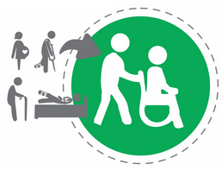

6.1 Propósito
Prevenimos el daño al paciente asociado a caídas en nuestros servicios de salud mediante la evaluación y reducción del riesgo de caídas.

6.2 Alcance
Se utilizará la valoración y evaluación del grado de riesgos de caídas en el paciente al cual se evaluará los siguientes criterios en cada paciente: limitación física, estado mental alterado, tratamiento farmacológico que implique riesgo, problemas de idioma o socioculturales, y pacientes sin factores de riesgo evidentes, a fin de reducir el riesgo de daño al paciente hospitalizado.
6.3 Políticas de aplicación general
6.3.1 Se deberá de evaluar el riesgo de caídas del paciente, considerando siempre la limitación física del paciente, su estado mental, el tratamiento farmacológico y los problemas de comunicación que llegara a presentar el paciente, en relación a los siguientes:
Limitación física del paciente | Menores de 6 años y mayores de 65 años; con deterioro musculo esquelético y neurológico; traumatismo cráneo encefálico, enfermedad vascular cerebral, lesiones de columna vertebral, reposo prolongado, antecedente de caídas previas, desnutrición, ayuno prolongado, obesidad, alguna incapacidad física que afecte la movilidad, periodo postoperatorio y uso de aparatos ortopédicos, prótesis y ortésis.
Estado mental del paciente | Lesiones medulares, parálisis, enfermedad vascular cerebral; déficit propioceptivo por anestesia o sedación, deterioro cognitivo, déficit de memoria, desorientación, confusión, agitación, crisis convulsivas, alteración del estado de conciencia, depresión, riesgo suicida, disfunciones bioquímicas, depresión, hipoglucemia, hiperpotasemia, deterioro neuromuscular; traumatismo cráneo encefálico, secuelas de poliomielitis o parálisis cerebral infantil, enfermos en estados terminales y en estado crítico.
Tratamiento farmacológico con | Diuréticos, psicotrópicos, hipoglucemiantes, laxantes, antihipertensivos, inotrópicos, digitálicos, anti arrítmicos, antidepresivos, neurolépticos, sedantes, hipnóticos, antiinflamatorios no esteroides, antihistamínicos, antiácidos y broncodilatadores.
Problemas de comunicación | Dialectos, defectos anatómicos auditivos, trastornos de la percepción sensorial, visual y auditiva, alteración del sistema nervioso central, efectos por medicamentos, barreras físicas (intubación orotraqueal) y psicológicas (psicosis).

6.3.2 Todos los establecimientos de salud deberán de contar con lo siguiente:
- Áreas de baños y regaderas con barras de sujeción, piso y tapetes antiderrapantes.
- Señalamientos sobre rutas de evacuación, presencia de escaleras y rampas o desniveles en el suelo, etc.
- Evitar escalones a la entrada o salida del baño.
- Escaleras o rampas deben de contar con material antiderrapante y barandales.
- Las escaleras deben tener los escalones a la misma altura.
- Las áreas de tránsito deben estar libres de obstáculos que dificulten o impidan la circulación del personal y pacientes, tanto caminando como en silla de ruedas y camillas.
- El mobiliario como buros, bancos de altura, sillones, camillas, sillas de ruedas, cables en general deberán de colocarse en lugares asignados a estos.
- Todos los dispositivos específicos necesarios y disponibles en el establecimiento para deambulación como bastones, muletas, andaderas deberán contar siempre con gomas en los puntos de apoyo.
- Todas las áreas de atención al paciente y la central de enfermeras deberán contar con adecuada iluminación.
6.3.3 La evaluación del riesgo de caídas deberá de realizarse a todos los pacientes que se encuentren en servicios ambulatorios, servicio de urgencias, así como en aquellos pacientes que ingresen a solicitando atención.
    - Se deberán de realizar las siguientes acciones de seguridad para la prevención de caídas en todos los pacientes, siendo estas (únicamente cuando apliquen o se cuente con áreas específicas para observación, recuperación u hospitalización:
      - En cada movimiento deberán de evitarse realizar cambios bruscos de postura y/o incorporar al paciente de forma rápida, sobre todo si ha permanecido mucho tiempo en cama.
      - En caso de que el paciente se encuentre en cama o camilla, deberán de levantarse siempre los barandales.
      - Deberá verificar el funcionamiento de los barandales de las camas, camillas y de los descansabrazos de las sillas de ruedas.
      - En cada traslado de paciente ya sea en cama o en camilla, deberá de hacerse uso de los barandales y de los descansabrazos en posición elevada y con frenos funcionales.
      - Deberá de colocar siempre un banco de altura para uso inmediato cerca de la cama del paciente.
      - En la regadera deberá de colocarse una silla de baño y deberá de acercarse al paciente los aditamentos de ayuda como bastones, andaderas, silla de ruedas y lentes, en caso de así requerirlos.
      - En caso de requerirse deberá de realizarse la sujeción del paciente de acuerdo a los protocolos que se establezcan en los hospitales de SESEQ.

    - A los familiares y al paciente se les deberá de explicar sobre el proceso de incorporación desde la posición en decúbito a fin de evitar alguna complicación, molestia, mareo o caída innecesarios.
    - Deberá de mantenerse siempre alguna iluminación nocturna dentro de la habitación de observación si la unidad cuenta con ella y si tiene ocupación.
    - Se les solicitará a los familiares del paciente que las sandalias del paciente sean con suela antiderrapante.
    - En los pacientes que tienen agitación psicomotora y/o alteraciones psiquiátricas deberán de:
      - Elevar los barandales y siempre permanecer un familiar con ellos.
      - Reportar inmediatamente cualquier falla, descompostura o falta de equipo necesario para la seguridad del paciente.
      - Informar al familiar que para movilizar al paciente requiere de la ayuda de un miembro del equipo de salud o de otro familiar, por lo que previo a movilizarlo deberá de avisar y solicitar ayuda.
      - En caso de que el paciente sufra una caída deberá de registrarse y notificarse inmediatamente, siguiendo el protocolo que se tenga para el reporte de eventos adversos en el formato correspondiente (AESP7-F1 Reporte de eventos adversos).
    - Para evitar caídas en pacientes pediátricos deberán de:
      - Informar a los familiares sobre la necesidad de que el menor permanezca en su cama o cuna siempre, con los barandales en posición elevada y los frenos colocados.
      - Cuando se necesario trasladar al menor fuera de la cuna, debe de permanecer en compañía de personal de salud o de un familiar.
      - Informar a los familiares de la importancia de no separarse de su paciente, y en caso de requerir separarse avisar al personal de enfermería.
      - Acompañar siempre por un familiar del menor cuando requiera ir al baño.
      - Mantener las puertas abiertas de la habitación, sin cortinas que impidan su vigilancia.
      - Durante la noche, mantener la habitación preferentemente iluminada.
      - Reevaluar el riesgo de caídas cada día.

    - Se deberá de reevaluar el riesgo de caída del paciente en:
- Cada cambio de turno, cambio de área o servicio;
- Cambio en el estado de salud;
- Cambio o modificación del tratamiento; o,
- Cuando a los pacientes o familiares se les informe sobre el riesgo de caída y las medidas de seguridad que se aplican para prevenirlas, entre ellas, el solicitar la ayuda del personal para la movilización del paciente.
    - Para la evaluación del riesgo de caídas se utiliza la Escala de Crichton para valorar el Riesgo de Caídas, lo cual se realizará a todo paciente ingresado a algún servicio, la cual se clasificara como bajo riesgo un puntaje de 0 a1 (verde), mediano riesgo un puntaje de 2 a 3 (amarillo) y de alto riesgo un puntaje de 4 a 10 (rojo).
Escala de Crichton/ RIESGO DE CAIDAS
Parámetro | Calificación | Criterios
Limitación física | 2 | Presenta cualquier factor de riesgo señalado como limitante
Estado mental alterado | 3 | Presenta factores de riesgo para estado mental alterado.
Tratamiento farmacológico que implica riesgo | 2 | Requiere o inicia tratamiento con uno o más medicamentos de riesgos señalados.
Problemas de idioma o socioculturales | 2 | Habla otro idioma o dialecto o presenta problemas que dificulten la comunicación.
Pacientes sin factores de riesgo evidentes | 1 | No se presenta ninguno de los factores de riesgo anteriores pero está hospitalizado.
Escala | Puntos | Clasificación
Alto riesgo | 4 -10
Mediano riesgo | 2 - 3
Bajo riesgo | 0-1

    - El personal de limpieza deberá de mantener los pisos secos y colocar señalizaciones cuando el suelo esté mojado.
    - La dirección y administración del establecimiento de salud deberán de evaluar constantemente el riesgo de caídas acorde a criterios específicos y funcionales para cada establecimiento en función de las características de los pacientes de la unidad, con la finalidad de implementar medidas necesarias para reducir el riesgo de caídas.

6.4 Descripción del procedimiento.
Procedimiento para la identificación inicial y clasificación general del paciente seguro.
Responsable | No. Activ | Descripción del procedimiento
Personal de salud a cargo del paciente | 1 | Evalúa el riesgo de caídas del paciente, considerando siempre la limitación física del paciente, su estado mental, el tratamiento farmacológico y los problemas de comunicación que llegara a presentar el paciente
Personal de salud a cargo del paciente | 2 | ¿El paciente requiere de traslado o moverse?
Personal de salud a cargo del paciente | 2.1 | Si. Le indica evitar realizar cambios bruscos de postura y/o incorporarse de forma rápida, sobre todo si ha permanecido mucho tiempo en cama.
Personal de salud a cargo del paciente | 2.1.1 | Se verifica funcionamiento de barandales y frenos.
Personal de salud a cargo del paciente | 2.1.2 | Se levantan los barandales si el paciente está en cama o en camilla.
Personal de salud a cargo del paciente | 2.1.3 | Se coloca banco de altura cerca del paciente en caso de requerirse.
Personal de salud a cargo del paciente | 2.1.4 | Realiza el movimiento cuidadosamente con ayuda del paciente, del familiar y resto de personal de salud en caso de así requerirse.
Personal de salud | 2.2 | No. Se le informa al familiar que para movilizar al paciente requiere de la ayuda de un miembro del equipo de salud o de otro familiar, por lo que previo a movilizarlo deberá de avisar y solicitar ayuda.
Personal de salud | 3 | ¿El paciente sufre una caída?
Personal de salud | 3.1 | Si. En caso de que el paciente sufra una caída deberá de registrarse y notificarse inmediatamiento, siguiendo el protocolo que se tenga para el reporte de eventos adversos en el formato correspondiente (AESP7-F1 Reporte de eventos adversos).
Personal de salud | 3.2 | No. Se reevalúa el riesgo de caídas. Cada cambio de turno, cambio de área o servicio, Cambio en el estado de salud, o Cambio o modificación del tratamiento.
 | 3.3 | Fin

6.5 Diagrama

AESP 7.Registro y análisis de eventos centinela, eventos adversos y cuasi fallas.



7.1 Propósito
Generamos información sobre cuasifallas, eventos adversos y centinelas, mediante una herramienta de registro que permita el análisis y favorezca la toma de decisiones para que a nivel local se prevenga su ocurrencia.

7.2 Alcance.
Se realizara notificación obligatoria, con el fin de proporcionar información centrada en los errores asociados con lesiones graves o con la muerte, siendo la notificación de eventos el principal medio por el que se identifican los eventos adversos con el propósito de mejorar la atención otorgada a un paciente, identificar y corregir las fallas de los sistemas, prevenir la repetición de eventos y crear una base de datos orientada a la gestión de riesgos y la mejora de la calidad, además de contribuir a ofrecer un entorno seguro para la atención de los pacientes.
7.3 Políticas de aplicación general.
7.3.1 Cada jurisdicción sanitaria deberá de implementar el sistema de notificación y análisis de eventos adversos, centinela y cuasi fallas, el cual deberá de alinearse con las actividades de evaluación de riesgos (Programa de Trabajo de Administración de Riesgos) y que en conjunto formen la base para el Plan de Calidad y Seguridad del Paciente, con el objetivo de desarrollar una cultura de calidad y seguridad que permitan aprender de los errores e implementar mejoras para prevenir su ocurrencia.
7.3.2 Se deberá de realizar un registro de eventos adversos de manera inmediata cuando ocurra el evento adverso o tan pronto y sean identificados.
7.3.3 El registro debe de realizarse de forma anónima.
7.3.4 En caso de tratarse de un reporte del servicio de inmunizaciones, se deberá de realizar de forma inmediata cuando sea en las primeras 24 horas como evento supuestamente atribuible a la vacunación e inmunizaciones.
7.3.5 En caso de tratarse de alguna sospecha de reacción adversa ocasionada por medicamentos, deberá apegarse a lo establecido por el programa permanente de farmacovigilancia, ante cualquier sospecha de reacción adversa a través de notireporta https://notireporta-cofepris.mx/ en apego guía de farmacovigilancia para la notificación de EA, SRAM, RAM o cualquier problema de seguridad con el uso de medicamentos, y en caso de tratarse de una reacción adversa deberá de completar el Aviso de sospechas de reacciones adversas a medicamentos FF-COFEPRIS-11.
7.3.6 El COCASEP deberá de aprobar la participación del hospital en el registro de eventos adversos.
7.3.7 Deberán de registrarse, reportarse y analizarse los siguientes:
- Muerte imprevista no relacionada con el curso natural de la enfermedad o el problema subyacente del paciente;
- Perdida permanente de una función no relacionada con el curso natural de la enfermedad o el problema subyacente del paciente;
- Riesgo potencial o inminente de que ocurran las dos anteriores;
- Cirugía en el lugar incorrecto, con el procedimiento incorrecto o al paciente equivocado;
- Muerte materna;
- Transmisión de una enfermedad o afección crónica como resultado de una transfusión de sangre, hemocomponentes o trasplante de órganos o tejidos;
- Suicidio;
- Violación, maltrato u homicidio de cualquier paciente;
- Entrega de menor de edad equivocado a familiar o representante legal;
- Entrega de cadáver equivocado a familiar o representante legal;
- Evento Supuestamente Atribuible a la Vacunación e Inmunización (aplicación de biológico).
7.3.8 En todos los eventos centinelas se deberá realizar el análisis causa raíz, el cual lo realizara el gestor de calidad jurisdiccional.
7.3.9 Los resultados del registro de eventos adversos se presentaran en el COCASEP, con el fin de establecer acciones de mejora.
7.3.10 Los resultados del análisis de los eventos adversos se presentarán al cuerpo directivo y al personal de hospital en las sesiones generales.
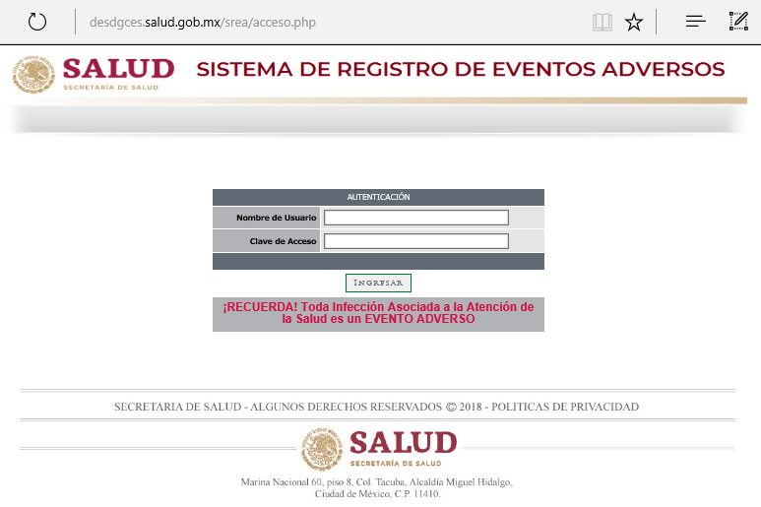
7.4 Descripción del procedimiento.
Procedimiento para la identificación inicial y clasificación general del paciente seguro.
Responsable | No. Activ | Descripción del procedimiento
Personal de Salud | 1 | Ocurre un evento adverso y lo identifica dentro de los que deben de reportarse de acuerdo a la lista de eventos centinela, eventos adversos y cuasillafas que se presentan en el primer nivel de atención.
Personal de Salud | 2 | ¿Se trata de un evento que ocurrió en inmunizaciones y se presenta en menos de 24 hrs?
Personal de Salud | 2.1 | Si. Se da aviso inmediato y se reporta como Evento supuestamente atribuible a la vacunación.
Personal de Salud | 2.2 | No. Se da seguimiento al evento, se investiga y se reporta. Continua en la actividad No. 3
Personal de Salud | 3 | Registra el mismo en el formato AESP7-F1 como Reporte de eventos adversos y entrega al área de Calidad.
COCASEP | 4 | ¿COCASEP tiene aprobada la participación del personal en el reporte?
Personal de Salud | 4.1 | Si. El personal accesa al sistema de registro de eventos adversos www.salud.gob.mx/srea/acceso.php
Gestor de Calidad | 4.2 | No. Recibe del personal los formatos de reporte de eventos adversos y registra en el sistema.
COCASEP | 5 | Se presentan en COCASEP, analizan causa raíz realizados por el gestor de calidad jurisdiccional.
COCASEP | 6 | Se presentan al cuerpo directivo análisis de eventos adversos.
COCASEP | 7 | Se establecen acciones de mejora.
7.5 Diagrama
7.6 Anexos

AESP7-F1Reporte de eventos adversos.
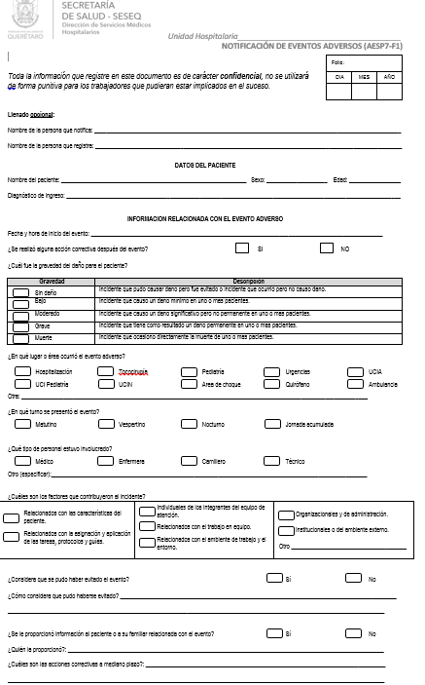
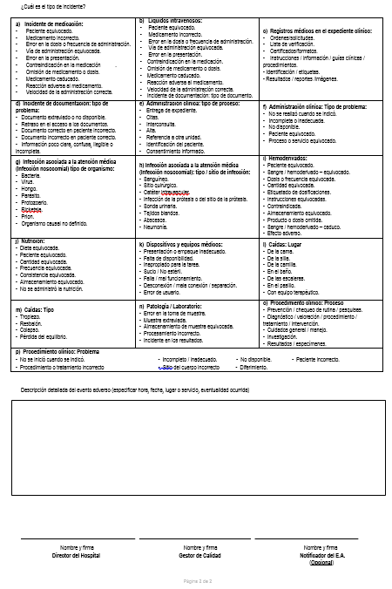
AESP7-F2 Listado de eventos centinela, eventos adversos y cuasifallas que se presentan en los establecimientos de salud en el primer nivel de atención.

AESP 8. Cultura de seguridad del paciente.



8.1 Propósito
Medimos la cultura de seguridad del paciente en los establecimientos de salud con el propósito de favorecer la toma de decisiones para establecer acciones de mejora continua del clima de seguridad en nuestras unidades de atención.

8.2 Alcance
Se efectuará una evaluación anual al personal involucrado en la seguridad del paciente dentro de los establecimientos de salud de primer nivel de atención en salud de SESEQ.

8.3 Políticas de aplicación general
8.3.1 Se actuará con base a los valores establecidos de compromiso, empatía, comunicación efectiva y respeto, y brindando la atención de acuerdo al código de ética y código de conducta de SESEQ como servidores públicos dedicados a la salud.
8.3.2 Anualmente se aplicará el "Cuestionario sobre Cultura de Seguridad del Paciente" el cual se realizará a través de plataforma informática, al personal adscrito a los hospitales y establecimientos de salud del primer nivel de atención de SESEQ relacionado con la seguridad del paciente.
8.3.3 El cuestionario a aplicar será de carácter anónimo y confidencial, tardara en su llenado de 10 a 15 minutos, y se evaluarán preguntas relacionadas con la seguridad del paciente, errores médicos, incidentes y eventos adversos que se reporten en los establecimientos de salud, siendo participativo y no obligatorio.
8.3.4 La participación del personal de establecimientos de salud del primer y segundo nivel de atención en la medición de la cultura de seguridad del paciente, deberá ser aprobada por el Comité de Calidad y seguridad del paciente o equivalentes.
8.3.5 El proceso de medición se realizará de acuerdo al "Proceso operativo para la medición de la Cultura de Seguridad del paciente” establecido por la DGCES y disponible en línea en las páginas de la DGCES y el CSG.
8.3.6 Los resultados de la medición deberán generar acciones de mejora de acuerdo a las dimensiones de la cultura de seguridad del paciente con mayor número de resultados negativos.
8.4 Descripción del procedimiento.

Procedimiento para medir la cultura de seguridad del paciente seguro.
Responsable | No. Activ | Descripción del procedimiento
Coordinación de Calidad. | 1 | Anualmente invita a los trabajadores mediante memos y comunicados a realizar el cuestionario sobre cultura de seguridad del paciente en establecimientos de salud de SESEQ.
Coordinación de Calidad. | 2 | Determina y gestiona plataforma informática para aplicación mediante la página web, especificando los requerimientos para su acceso y difusión.
Coordinación de Calidad. | 3 | Especifica fechas para la aplicación y difundirá a través de la Subcoordinación General Médica al personal de SESEQ.
Subcoordinación General Médica de SESEQ. | 4 | Difunde al personal de establecimientos de salud sobre las fechas de aplicación del cuestionario sobre cultura de seguridad del paciente, indicando fechas, acceso, disponibilidad y requisitos para su ingreso.
Personal de Salud. | 5 | Accesa a la plataforma en las fechas determinadas y mediante su opinión registra sobre temas relacionados con la seguridad del paciente, errores médicos, incidentes y eventos adversos.
Coordinación de Calidad. | 6 | Durante el periodo de apertura de plataforma para la encuesta evalúa participación y reporta a los directores de jurisdicciones sanitarias y hospitales sobre los porcentajes de participación, felicita o invita a participar.
Coordinación de Calidad. | 7 | Al cierre de la encuesta evalua resultados que deriven de la encuesta en la plataforma, analiza resultados por unidad y genera los informes necesarios.
Coordinación de Calidad. | 8 | Difunde resultados a los Directores de Jurisdicciones Sanitarias y Hospitales y difunde resultados a través de los Gestores de Calidad a las Unidades.
Directores de Jurisdicciones Sanitarias y Hospitales. | 9 | Revisa resultados y analiza áreas de oportunidad, determina las estrategias a implementar y revisa con equipo de trabajo, personal de salud y gestor de calidad.
Gestor de Calidad. | 10 | Difunde los resultados y propone estrategias de mejora para la seguridad del paciente.

8.5 Diagrama

8.6 Anexos

Plataforma de captura del cuestionario de “Cultura de Seguridad del Paciente”
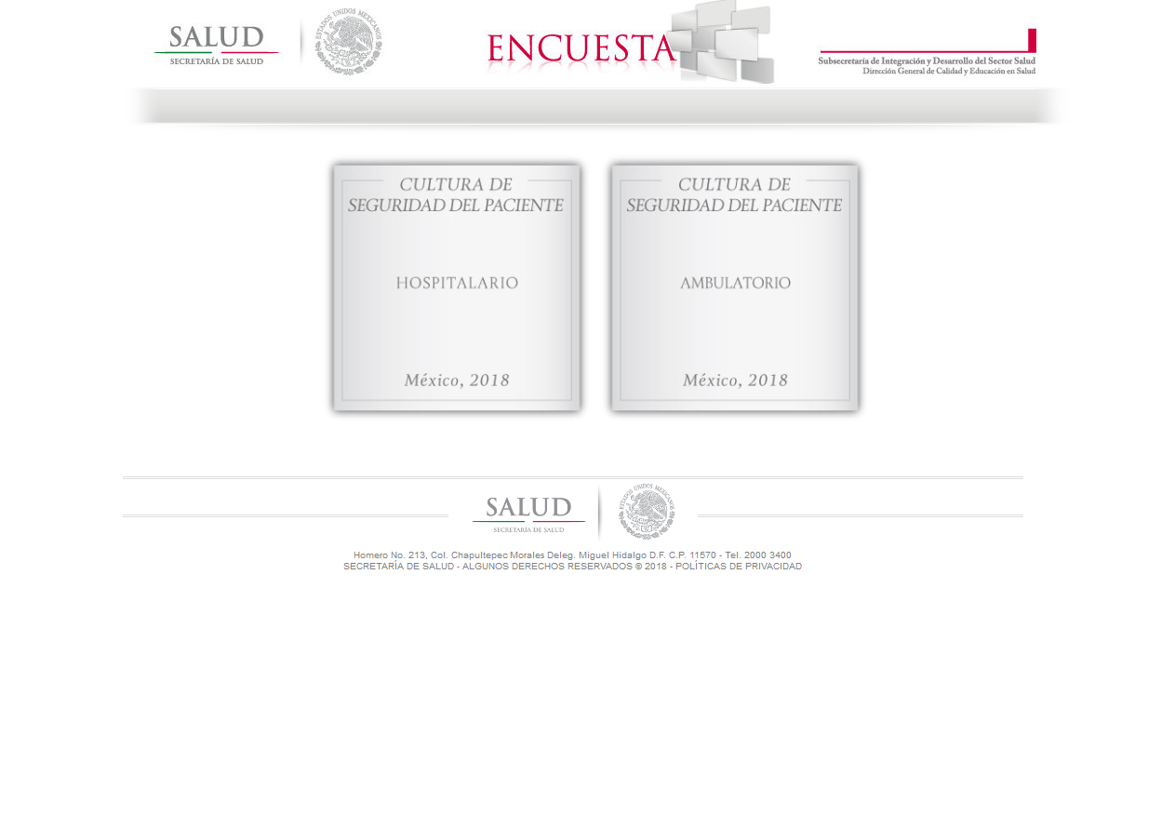
Link: www. http://dgces.salud.gob.mx/encuesta/culturasp/index1.php

Formato de Encuesta.
Cuestionario sobre Cultura de Seguridad del Paciente en los Establecimientos de Salud Ambulatorios.
Instrucciones
Piense en la manera en que se hacen las cosas en su establecimiento de salud y exprese sus opiniones acerca de cuestiones que en general afectan la seguridad y calidad del cuidado de los pacientes en su consultorio.
Considere que en este cuestionario, cuando se menciona proveedores de atención médica se refiere a todo personal médico y personal de enfermería en contacto clínico con los pacientes; la palabra empleados se refiere a las demás personas que trabajan en el consultorio; así mismo por personal se refiere a la totalidad de proveedores de atención médica y empleados.
Si alguna pregunta no corresponde a su situación o no conoce la respuesta, favor de marcar la opción “No aplica o No sabe”.
- Un “incidente” es definido como cualquier tipo de error, equivocación, evento, accidente o desviación, falta de consideración, no importando si el resultado daña al paciente o no.
- Un “evento adverso” es el daño que sufre un paciente, como consecuencia de errores, incidentes, accidentes o desviaciones durante su atención médica.
- “Seguridad del paciente” atención libre de lesión accidental, asegurando el establecimiento de sistemas y procesos operativos que minimicen la probabilidad del error y se maximice la probabilidad de su impedimento.
- “Cultura de Seguridad del Paciente” se define como el producto de valores, actitudes, percepciones, competencias y patrones de comportamiento individuales y grupales que determinan el compromiso, el estilo y la competencia de la gestión de la salud y la seguridad de una organización. Las organizaciones con una cultura de seguridad positiva se caracterizan por comunicaciones basadas en la confianza mutua, por la percepción compartida de la importancia de la seguridad y por la confianza en la eficacia de las medidas preventivas.
SECCIÓN A: Lista de cuestiones que afectan la seguridad de los pacientes y la calidad.
Los siguientes puntos describen situaciones que pueden suceder en el establecimiento de salud, que afecten la seguridad de los pacientes y la calidad de la atención médica. Según su mejor cálculo ¿con qué frecuencia sucedieron las siguientes situaciones en su consultorio médico EN LOS ÚLTIMOS 12 MESES?

 | Diaria-mente | Semanal-mente | Mensual-mente | Varias veces en los últimos 12 meses | Una o dos veces en los últimos 12 meses | No sucedió en los últimos 12 meses | No aplica o no sabe
Acceso a la atención médica  1. Un paciente no pudo conseguir una cita en un plazo de 48 horas, para un problema grave o serio……………………………………. | □ | □ | □ | □ | □ | □ | □
Identificación del paciente  2. Se utilizó la historia clínica equivocada para un paciente……………………………….. | □ | □ | □ | □ | □ | □ | □
Historias clínicas  3. No estaba disponible la historia clínica de un paciente cuando se necesitaba…………………………. | □ | □ | □ | □ | □ | □ | □
4. Se archivó, escaneó o ingresó la información médica en la historia clínica que no correspondía al paciente……………………………….. | □ | □ | □ | □ | □ | □ | □
Equipo médico  5. El equipo médico no funcionaba adecuadamente o necesitaba reparación o remplazo……………………………… | □ | □ | □ | □ | □ | □ | □
Medicamentos  6. El equipo de farmacia se comunicó con el consultorio para clarificar o corregir una receta………………………………….. | □ | □ | □ | □ | □ | □ | □
7. La lista de medicamentos del paciente no se actualizó al momento de su consulta………………………... | □ | □ | □ | □ | □ | □ | □
Diagnóstico y pruebas  8. Los resultados de pruebas de laboratorio o de imágenes no estaban disponibles cuando se requerían……………………………… | □ | □ | □ | □ | □ | □ | □

SECCIÓN B: Intercambio de información.
En los últimos 12 meses, ¿con qué frecuencia el establecimiento de salud ha tenido problemas para intercambiar información precisa, completa y oportuna con:
 | Problemas diaria-mente | Problemas semanal-mente | Problemas mensual-mente | Problemas varias veces en los últimos 12 meses | Problemas una o dos veces en los últimos 12 meses | No hubo problemas en los últimos 12 meses | No aplica o no sabe
1. Laboratorios o imagenología | □ | □ | □ | □ | □ | □ | □
2. Otros servicios clínicos (Estomatología, Planificación familiar, Trabajo social, Vacunación, etc.) | □ | □ | □ | □ | □ | □ | □
3. Farmacia | □ | □ | □ | □ | □ | □ | □
4. Hospitales | □ | □ | □ | □ | □ | □ | □
5. Otros No clínicos (Especifique): ____________________ | □ | □ | □ | □ | □ | □ | □

SECCIÓN C: El trabajo en el establecimiento de salud.
¿Qué tan de acuerdo o desacuerdo está usted con las siguientes afirmaciones?
 | Muy en des-acuerdo | En desa-cuerdo | Ni de acuerdo ni en desa-cuerdo | De acuerdo | Muy de acuerdo | No aplica o no sabe
1. Cuando alguien en su área de trabajo está muy ocupado, éste recibe ayuda de otros. | □ | □ | □ | □ | □ | □
2. En su área de trabajo hay una buena relación entre el personal. | □ | □ | □ | □ | □ | □
3. En su área de trabajo, frecuentemente nos sentimos apresurados cuando estamos atendiendo a los pacientes. | □ | □ | □ | □ | □ | □
4. En su área de trabajo se tratan con respeto. | □ | □ | □ | □ | □ | □
5. En su área de trabajo tenemos demasiados pacientes para la cantidad de proveedores de atención médica. | □ | □ | □ | □ | □ | □
6. Se cuenta con procedimientos de verificación de que se hizo correctamente el trabajo realizado en su área. | □ | □ | □ | □ | □ | □
7. Al personal de esta área de trabajo se le pide que realice tareas para las cuales no fue capacitado. | □ | □ | □ | □ | □ | □
8. En su área de trabajo se pone énfasis al trabajo en equipo para atender a los pacientes. | □ | □ | □ | □ | □ | □
9. En su área de trabajo hay demasiados pacientes para poder manejar todo de manera eficiente. | □ | □ | □ | □ | □ | □
10. El personal en su área de trabajo sigue procedimientos estandarizados. | □ | □ | □ | □ | □ | □
Sección D: Comunicación y Seguimiento.
¿Con qué frecuencia suceden las siguientes situaciones en su área de trabajo?
 | Nunca | Rara vez | Algunas veces | La mayoría de las veces | Siempre | No aplica o no sabe
1. Los proveedores de atención médica escuchan las ideas de los demás empleados para mejorar los procedimientos de su área de trabajo. | □ | □ | □ | □ | □ | □
2. Se anima al personal a expresar otros puntos de vista en su área de trabajo. | □ | □ | □ | □ | □ | □
3. En la consulta se les recuerda a los pacientes cuando necesitan agendar citas para cuidado preventivo o de rutina. | □ | □ | □ | □ | □ | □
4. El personal teme realizar preguntas cuando algo parece estar mal. | □ | □ | □ | □ | □ | □
5. En la consulta se lleva el registro de la evolución de los pacientes con enfermedades crónicas incluido el plan de tratamiento. | □ | □ | □ | □ | □ | □
6. El personal cree que sus errores son considerados en su contra. | □ | □ | □ | □ | □ | □
7. El personal habla abiertamente sobre problemas del funcionamiento del consultorio. | □ | □ | □ | □ | □ | □
8. En la consulta se da seguimiento de los pacientes que necesitan monitoreo. | □ | □ | □ | □ | □ | □
9. Es difícil expresar desacuerdos en su área de trabajo. | □ | □ | □ | □ | □ | □
10. En su área de trabajo se habla sobre maneras de prevenir que los errores se cometan de nuevo. | □ | □ | □ | □ | □ | □
11. El personal está dispuesto a informar los errores que observan en su área de trabajo. | □ | □ | □ | □ | □ | □

Sección E: Apoyo del Director.
¿Usted tiene un puesto directivo y tiene la responsabilidad de tomar decisiones para el establecimiento de salud?
□ Sí: Pase a la SECCIÓN F
□ No: Complete todas las preguntas del cuestionario.
¿Qué tan de acuerdo o en desacuerdo está usted con las siguientes afirmaciones sobre la dirección del establecimiento médico?
 | Muy en desa- cuerdo | En Desa-cuerdo | Ni de acuerdo ni en Desa-cuerdo | De acuerdo | Muy de acuerdo | No aplica o no sabe
1. No invierten suficientes recursos para mejorar la calidad de la atención. | □ | □ | □ | □ | □ | □
2. Dejan pasar por alto los errores que se cometen una y otra vez en la atención de los pacientes. | □ | □ | □ | □ | □ | □
3. Le dan alta prioridad a mejorar los procedimientos que se realizan en la atención al paciente. | □ | □ | □ | □ | □ | □
4. Con demasiada frecuencia sus decisiones se basan en lo que es mejor para el establecimiento de salud y no en lo que es mejor para el paciente. | □ | □ | □ | □ | □ | □
5. El Director toma acciones para capacitar al personal cuando se establecen procedimientos nuevos. | □ | □ | □ | □ | □ | □
6. El Director toma acciones para que el personal sea capacitado en el puesto que va a desempeñar. | □ | □ | □ | □ | □ | □

Sección F: Su área de trabajo.
¿Qué tan de acuerdo o desacuerdo está usted con las siguientes afirmaciones?
 | Muy en desa- cuerdo | En Desa-cuerdo | Ni de acuerdo ni en Desa-cuerdo | De acuerdo | Muy de acuerdo | No aplica o no sabe
1. Cuando hay un problema en su área de trabajo ven si es necesario cambiar la manera en que hacen las cosas. | □ | □ | □ | □ | □ | □
2. Los procedimientos de su área de trabajo son buenos para prevenir errores que puedan afectar a los pacientes. | □ | □ | □ | □ | □ | □
3. Los errores se cometen más de lo debido en su área de trabajo. | □ | □ | □ | □ | □ | □
4. Es sólo por casualidad que no cometemos más errores que podrían afectar a nuestros pacientes. | □ | □ | □ | □ | □ | □
5. En su área de trabajo son buenos para cambiar los procedimientos para asegurar que los mismos errores no vuelvan a ocurrir. | □ | □ | □ | □ | □ | □
6. En su área de trabajo la cantidad de trabajo es más importante que la calidad de la atención. | □ | □ | □ | □ | □ | □
7. Después de que en su área de trabajo se realizan cambios para mejorar los procedimientos en atención al paciente, comprueban si estos cambios funcionaron. | □ | □ | □ | □ | □ | □

Sección G: Calificaciones generales.
Calificaciones generales de calidad
1. ¿Cómo calificaría al establecimiento de salud en cada una de las siguientes dimensiones de calidad en la atención de salud?
 |  | Muy malo | Malo | Regular | Bueno | Muy bueno
a. Centrado en el paciente | Responde a las preferencias, necesidades y valores de cada paciente. | □ | □ | □ | □ | □
b. Eficaz | Logra los objetivos establecidos. | □ | □ | □ | □ | □
c. Oportuno | Minimiza las esperas y retrasos potencialmente dañinos. | □ | □ | □ | □ | □
d. Eficiente | Asegura una atención rentable (evita desperdicio, abuso y uso incorrecto de servicios) | □ | □ | □ | □ | □
e. Equitativo | Brinda la misma calidad de atención a todas las personas sin importar sexo, raza, origen étnico, nivel socioeconómico, idioma, etc. | □ | □ | □ | □ | □

Calificación general de seguridad de los pacientes.
2. ¿Cómo calificaría los sistemas y procedimientos clínicos que su consultorio médico tiene establecidos para prevenir, detectar y corregir problemas que tienen el potencial de afectar a los pacientes?
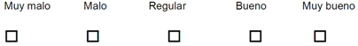
Sección H: Información general.
Esta información ayudará en el análisis de los resultados del cuestionario. Marque UNA respuesta para cada pregunta.
1. ¿Cuánto tiempo lleva usted trabajando en este establecimiento de salud?
□ a. Menos de 1 año | □ d. De 11 a 15 años
□ b. De 1 a 5 años | □ e. De 16 a 20 años
□ c. De 6 a 10 años | □ f. 21 años o más

2. ¿Cuántas horas a la SEMANA trabaja usted en el establecimiento de salud?
□ a. De 1 a 4 horas | □ d. De 25 a 32 horas
□ b. De 5 a 16 horas | □ e. De 33 a 40 horas
□ c. De 17 a 24 horas | □ f. 41 horas o más

3. ¿Cuál es su cargo en el establecimiento de salud?
□ a. Médico en consultorio
□ b. Personal de enfermería
□ c. Director
□ d. Personal de apoyo administrativo
□ e. Otro cargo; por favor especifique: ____________________________
Sección I: Sus comentarios.
Por favor no dude en anotar cualquier comentario que tenga sobre la seguridad de los pacientes o la calidad de la atención en el establecimiento de salud.
_________________________________________________________________________________
_________________________________________________________________________________
Gracias por completar este cuestionario.
Anexos
Dimensiones de la Cultura de Seguridad.
Dimensión | Descripción
Trabajo en equipo dentro del departamento/servicio | Evalúa aspectos relacionados con el apoyo mutuo del personal del mismo departamento o servicio, el trato respetuoso y el apoyo entre los compañeros cuando alguien está sobrecargado de trabajo.
Expectativas y acciones del jefe o supervisor del servicio, para promover la seguridad de los pacientes | Valora la participación de los jefes o supervisores para atender los problemas de seguridad del paciente; así como las expectativas que tienen los jefes respecto la participación del personal para aplicar los procedimientos de seguridad del paciente. Además evalúa si el jefe toma en cuenta las sugerencias del personal para mejorar la seguridad de los pacientes.
Aprendizaje organizacional/mejora continua | Proporciona información respecto a las acciones de mejora emprendidas cuando se detecta alguna falla durante el proceso de atención, con la finalidad de evitar su recurrencia. También evalúa la efectividad de las acciones que se pusieron en marcha para mejorar la seguridad del paciente.
Apoyo de la dirección del hospital para la seguridad del paciente | Evalúa la prioridad que tiene el Director del hospital para la seguridad del paciente, así como para propiciar un clima laboral en beneficio de la seguridad del paciente. Además evalúa el interés que tiene el Director del hospital para la seguridad del paciente, sólo después de la ocurrencia de un evento adverso.
Percepción general de la seguridad del paciente | Esta dimensión mide la percepción de los médicos y enfermeras respecto a la seguridad de los procesos de atención, así como a la presencia de problemas relacionados con la seguridad del paciente.
Retroalimentación y comunicación sobre errores | Evalúa la información que difunde al personal respecto a los incidentes que ocurren en un servicio, las acciones emprendidas para evitar su ocurrencia.
Grado de apertura de la comunicación | Mide la libertad que tiene el personal para expresar los aspectos negativos que puedan afectar la atención que recibe el paciente, así como la libertad del personal para cuestionar las decisiones o acciones de sus superiores.
Frecuencia de eventos adversos reportados. | Mide la frecuencia con la que se reportan los errores que se estima que no dañan al paciente, los que son descubiertos y corregidos antes de dañar al paciente y los que se estiman que pueden haber dañado al paciente.
Trabajo en equipo entre departamentos y/o servicios | Mide la cooperación y la coordinación de los trabajadores al realizar tareas con integrantes de otros departamentos.
Personal: dotación, suficiencia y gestión | Permite conocer si la plantilla del personal es suficiente para atender las jornadas laborales, principalmente durante las excesivas y agotadoras cargas de trabajo. También mide la frecuente participación de personal eventual o temporal, que en ocasiones representan una dificultad para mejorar la atención al paciente.
Problemas en cambios de turno y transiciones entre departamentos/servicios | Evalúa el manejo de la información de los pacientes cuando éstos se transfieren de un servicio a otro, o durante los cambios de turno.
Respuesta no punitiva a los errores | Esta dimensión hace referencia a la opinión de médicos y enfermeras respecto a la actitud de los compañeros o superiores cuando se enteran de que han cometido algún error, utilizando esto en su contra, buscan culpables y el temor del personal que comete el error, de que esto quede registrado en su expediente personal.

Factores de Riesgo
Factores intrínsecos | Son aquellos que están relacionados con el propio paciente y estarán determinados por cambios fisiológicos relacionados con la edad, patologías agudas o crónicas y por el consumo de fármacos.
Edad | Niños menores de 6 años. El adulto mayor de 65 años presentan riesgos multifactoriales, que son determinantes para que se presente una caída.
Factores fisiológicos del envejecimiento | El envejecimiento conlleva alteraciones propias que inciden en gran medida para que se dé una caída como problemas causados en la estabilidad postural y en la marcha del anciano: enfermedades neurológicas, musculo esqueléticas, cardiovasculares, entre otras.
Factores extrínsecos | Corresponden a los llamados factores ambientales, que pueden ser del entorno arquitectónico de la unidad hospitalaria: equipo o mobiliario: o bien de los procesos de atención. Estos contribuyen hasta 50% para que se produzcan caídas.

Abreviaturas y Definiciones
Acciones de mejora: Medidas realizadas o circunstancias modificadas para mejorar, minimizar y/o compensar un daño luego de un incidente.
Acciones tomadas para reducir el riesgo: Medidas adoptadas para reducir, manejar o controlar un futuro daño, o la probabilidad de daño asociada con un incidente.
Acreditación: Para el primer y segundo nivel de atención se define como el proceso de evaluación externa, a través del cual se evalúa una unidad médica de salud fija o móvil, para determinar si cumple un conjunto de criterios o estándares de capacidad, calidad y seguridad, necesarios para proporcionar los servicios definidos por el Sistema de Protección Social en Salud en el Catalogo Universal de Servicios de Salud.
Agente: Objeto, sistema, sustancia química o biológica u organismo capaz de producir un efecto.
Alergia medicamentosa: Estado de hipersensibilidad inducido por la exposición a un determinado fármaco y que causa reacciones inmunitarias nocivas en ulteriores exposiciones al fármaco.
Amenaza para la seguridad del paciente: Todo riesgo, evento, error, situación peligrosa o conjunto de circunstancias que ha causado daño a pacientes o podría causarlo.
Análisis Causa Raíz: Metodología de análisis reactivo que orienta la investigación sistemática de las causas y el entorno en el que se produjo un incidente con daño, que podría no ser aparente de forma inmediata de acuerdo a la etapa de análisis y evaluación de riesgos del proceso de gestión de riesgos.
Atención ambulatoria: Modalidad de atención médica en la que el paciente recibe los cuidados diagnostico- terapéuticos en forma ambulatoria, es decir, sin pernoctar en una cama hospitalaria. Esta modalidad incluye la consulta ambulatoria de especialidad, así como cirugía ambulatoria, la hospitalización diurna médica y la hospitalización diurna psiquiátrica.
Atención a la salud: Servicios recibidos por personas o comunidades con el fin de promover, mantener, vigilar o restablecer la salud.
Atención segura: Aquella que incorpora la mejor evidencia clínica disponible en el proceso de toma de decisiones, con el propósito de maximizar los resultados y de minimizar los riesgos.
Barrera de seguridad: Una práctica segura que se lleva a cabo en una unidad de salud que se deprende de un análisis de eventos adversos ocurridos y que tiene como objetivo principal prevenir o disminuir la probabilidad de ocurrencia de un evento de esta naturaleza.
Caída: Situación accidental determinada por pérdida de la posición estable del paciente, con proyección hacia el piso.
Calidad: Propiedad o conjunto de propiedades inherentes a algo, que permiten juzgar su valor.
Calidad de la atención médica: Otorgar al usuario atención médica con oportunidad, seguridad y competencia, ofreciendo el mayor beneficio con el menor riesgo utilizando los medios disponibles. Es el grado en el que los servicios de salud prestados a personas y poblaciones aumentan la probabilidad de lograr los resultados sanitarios deseados y son coherentes con los conocimientos profesionales del momento.
Capacidad: Mínimos indispensables de estructura en los procesos de atención médica que se le brindan al paciente.
Causa: Motivo, fundamento u origen.
Causa- raíz: Causa principal por la que fallo el proceso, pueden ser varias.
Causa proximal: Es el motivo aparente o inmediato que explica el evento y que involucra aquellos factores mas cercanos a su origen (errores, omisiones, competencias inadecuadas, deficientes habilidades del equipo de salud).
Causa subyacente: Fallas del sistema o del proceso de atención que permiten que ocurran las causas proximales, pero pueden o no ser causas raíz (relación paciente- profesionales, fallas operativas, disponibilidad, mantenimiento, ruido, mobiliario, comunicación, nivel de cultura de seguridad del paciente, supervisión inadecuada).
CECA: Comité Estatal de Calidad.
Censo hospitalario: Número de pacientes internados que están ocupando una cama en un hospital en un momento dado.
Cinco momentos: Estrategia que indica los momentos para realizar la correcta higiene de manos y prevenir infecciones nosocomiales (antes del contacto con el paciente, antes de realizar tarea aséptica, después del riesgo de exposición a líquidos corporales, después del contacto con el paciente, después del contacto con el entorno del paciente).
Circunstancia: Situación o factor que puede influir en un evento, un agente o una o varias personas.
Cirugía Segura Salva Vidas: Estrategia de Seguridad del Paciente que pretende reducir las prácticas inadecuadas de seguridad de la anestesia, las infecciones quirúrgicas evitable o la comunicación deficiente entre los miembros del equipo quirúrgico.
CISP: Centro de Investigación en Salud Pública.
COCASEP: Comité de Calidad y Seguridad del Paciente.
CODECIN: Comité para la Detección y Control de las Infecciones Asociadas a la Atención a la Salud.
Comité de Calidad y Seguridad del Paciente (COCASEP): Órgano colegiado de carácter técnico consultivo que tiene por objeto analizar los problemas de la calidad de atención en los establecimientos de salud y establecer acciones para la mejora continua de la calidad y la Seguridad del Paciente.
Complicación: Trastorno del paciente que surge durante el proceso de atención a la salud, sea cual sea el entorno en que se dispensa. Enfermedad o lesión que surge a raíz de otra enfermedad y/o intervención asistencial.
CONAMED: Comisión Nacional de Arbitraje Médico.
Condiciones de almacenamiento: son las condiciones de las áreas de conservación de los medicamentos, remedios herbolarios y demás insumos para la salud las cuales están definidas con base a los resultados de los estudios de estabilidad realizados de acuerdo con la norma oficial mexicana vigente que corresponda.
Condiciones peligrosas: Todo conjunto de circunstancias (exceptuando la enfermedad, la afección, o el trastorno por el que el paciente está recibiendo atención, tratamiento y servicios) definidas por el establecimiento de atención médica que aumentan significativamente la probabilidad de un daño.
CSG: Consejo de Salubridad General.
Cuasi- falla: Falta o error que no ocurrió.
Cultura de la seguridad: Es el producto de los valores, las actitudes, las percepciones, las competencias y los patrones de comportamiento individuales y colectivos que determinan el compromiso con la gestión de la salud y la seguridad en la organización, estilo y la competencia de dicha gestión, estilo y la competencia de dicha gestión. Patrón integrado de comportamiento individual y de la organización, estilo y la competencia de dicha gestión. Patrón integrado de comportamiento individual y de la organización basado en creencias y valores compartidos, que busca continuamente reducir al mínimo el daño que podría sufrir el paciente como consecuencia de los procesos de prestación de atención.
Daño: Alteración estructural o funcional del organismo y/o cualquier efecto perjudicial derivado de aquella.
Daño leve: Incidente que causa un daño mínimo al paciente (evento adverso).
Daño moderado: Incidente que causa un daño significativo pero no permanente (evento adverso).
Daño severo: Incidente que tiene como resultado un daño permanente (evento centinela).
Daño relacionado con la atención a la salud: Perjuicio derivado de la acción u omisión de profesionales de la salud durante la prestación de un servicio y el cual no se debe a enfermedad o lesión subyacente.
DGCES: Dirección General de Calidad y Educación en Salud.
Detección: Acción o circunstancia que da lugar al descubrimiento de un incidente.
Difusión: Proceso de propagar o divulgar conocimientos, noticias, información, etc.
Discapacidad: Cualquier tipo de alteración estructural o funcional del organismo, limitación de actividad y/o restricción de la participación en la sociedad, asociadas a un daño pasado o presente.
Dispensación: acto profesional cuyos objetivos son la entrega de insumos para la salud en condiciones óptimas y de acuerdo con la normatividad vigente y la protección del paciente frente a la posible aparición de problemas relacionados con medicamentos. Además, implica la información al paciente sobre la medicación que va a utilizar, la detección de situaciones en las que hay un riesgo de sufrir problemas relacionados con los medicamentos y tomar decisiones beneficiosas para el paciente.
Dosificación: describe la dosis de un medicamento, los intervalos de administración y el tiempo de tratamiento.
Efecto secundario: Efecto conocido, distinto del deseado primordialmente, relacionado con las propiedades farmacológicas de un medicamento.
Enfermedad: Disfunción fisiológica o psicológica. Alteración biopsicosocial de un organismo producido por algún desorden interno o causa externa.
Error: No realización de una acción prevista tal y como se pretendía, o aplicación de un plan incorrecto.
Error de medicación: cualquier incidente prevenible que puede causar daño al paciente o dar lugar a una utilización inapropiada de los medicamentos, cuando estos están bajo el control de los profesionales sanitarios o del paciente o consumidor. Estos incidentes pueden estar relacionados con la práctica profesional, con los productos, con los procedimientos o con los sistemas, incluyendo fallos en la prescripción, comunicación, etiquetado, envasado, denominación, preparación, dispensación, distribución, administración, educación, seguimiento y utilización.
Error médico: Conducta clínica equivocada en la práctica médica o por cualquier profesional de la salud como consecuencia de la decisión de aplicar un criterio incorrecto.
Error médico por comisión: Ocurre como resultado de una acción tomada.
Error médico por omisión: Ocurre como resultado de una acción no tomada.
ESAVI: Evento Secundario Asociado a la Vacunación o Inmunización.
Establecimiento: son los locales y sus instalaciones, dependencias y anexos, en los que se desarrolla el proceso de los insumos, actividades y servicios a que se refiere el Reglamento de Insumos para la Salud.
Etiqueta: marbete, rotulo, marca o imagen gráfica, escrita, impresa estarcida, marcada, marcada en relieve o en hueco grabado, adherido o precintado, en cualquier material, susceptible de contener el medicamento, incluyendo el envase mismo, en caracteres legibles e indelebles.
Evento: Algo que le ocurre a un paciente o le atañe.
Evento centinela: Hecho inesperado que involucra la muerte o daño físico o psicológico grave y que no está relacionado con la historia natural de la enfermedad.
Evento adverso: Incidente que produce daño leve o moderado al paciente.
Factor atenuante: Acción o circunstancia que impide o modera la evolución de un incidente hacia un daño al paciente.
Factor contribuyente: Circunstancia, acción o influencia que se considera que ha desempeñado un papel en el origen o la evaluación de un incidente o que ha aumentado el riesgo de que se produzca un incidente.
Factor de riesgo: Características inherentes al paciente o ajenas, que favorecen la probabilidad de ocurrencia de un evento adverso.
Fallo: Falta en la prestación de servicios esperados o que no se realizan de forma satisfactoria.
Fallo del sistema: Defecto, interrupción o disfunción en los métodos operativos, los procesos o la infraestructura de la organización.
Frecuencia: Número de veces que se repite un determinado acto o suceso.
Gestión de Riesgos: Proceso estructurado, implementado a través de toda la organización, y que tiene por objetivo la identificación y atención de riesgos en los procesos, así como identificar las oportunidades, con un enfoque de soluciones individuales.
Grado del daño: Intensidad y duración del daño y repercusiones terapeúticas derivadas de un incidente.
Herramientas de calidad: Conjunto de instrumentos para manejar la información que auxilia en la toma de desiciones y están involucradas en el proceso de mejora de la atención.
Higiene de manos: Término genérico que se refiere a cualquier medida adoptada para la limpieza de manos.
Identificación correcta del paciente: Procedimiento de identificación que no permite duda o equivocación de los pacientes y que hace posible atender a la persona correcta, en el momento correcto y con la práctica adecuada correcta.
Incidente relacionado con la seguridad del paciente: Evento o circunstancia que ha ocasionado o podría haber ocasionado un daño innecesario a un paciente, incluyendo cuasi falla, evento adverso y evento centinela.
Incidente sin daño: Incidente que no llego a causar daño, se puede llamar cuasi falla. Suceso aleatorio, imprevisto e inesperado, que no produce daño al paciente, ni pérdidas materiales o de cualquier tipo.
Infección asociada con la atención de la salud (IAAS): Infecciones que el paciente adquiere mientras recibe tratamiento para alguna condición médica o quirúrgica y en quien la infección no se había manifestado ni estaba en periodo de incubación en el momento del ingreso a la institución.
Investigación en seguridad del paciente: Estudio profundo que proporciona información útil para disminuir el daño a los pacientes durante el proceso de atención.
Lesión: Daño producido a los tejidos por un agente o una circunstancia.
Lista de verificación de cirugía segura (LVCS): Herramienta creada para el uso de los profesionales de la salud, que está interesados en mejorar la seguridad de los procedimientos quirúrgicos y reducir el número de complicaciones y de muertes quirúrgicas evitables.
Medicación segura: Estrategia de Seguridad del Paciente que pretende reducir los errores relacionados con la prescripción y aplicación de medicamentos.
Medicamento: toda substancia o mezcla de origen natural o sintético que tenga efecto terapéutico, preventivo o rehabilitatorio, que se presenta en forma farmacéutica y que se identifique como tal por su actividad farmacológica, características físicas, químicas y biológicas. Cuando un producto contenga nutrimentos, será considerado como medicamento, siempre que se trate de un preparado que contenga de manera individual o asociada: vitaminas, minerales, electrolitos, aminoácidos o ácidos grasos, en concentraciones superiores a las de los alimentos naturales y demás se presente en alguna forma farmacéutica definida y la indicación de uso complete efectos terapéuticos, preventivos o rehabilitatorios.
Medicamento de alto riesgo: son aquellos que cuando no se utilizan correctamente presentan una mayor probabilidad de causar daños graves o incluso mortales a los pacientes.
Medicamentos L.A.S.A: (del inglés look alike, sound alike) son aquellos que se parecen físicamente o sus nombres suenan muy parecidos, condición que aumenta la posibilidad de ocurrencia de prescripción, digitación, dispensación y administración errónea.

Medidas adoptadas para reducir el riesgo: Acciones encaminadas a reducir, gestionar o controlar un daño, o la probabilidad de que se produzca un daño asociado a un incidente.
Mejora del sistema: Resultado o efecto directo de la cultura, los procesos y las estructuras que están dirigidos a prevenir fallos del sistema y a mejorar la seguridad y la calidad.
Notificación: Mecanismo mediante el cual se da a conocer la información de eventos adversos o incidentes ocurridos en el proceso de la atención a la salud, utilizando formatos simples creados en cada institución o establecimiento de atención médica.
Paciente: Persona que recibe atención a la salud.
Peligro: Circunstancia, agente o acción que puede producir un riesgo o aumentar los existentes.
Plan de mejora continua: Conjunto de acciones planificadas, jerarquizadas y ordenadas en una secuencia cuyo propósito es elevar de manera permanente la calidad de la atención médica que se otorga en una unidad de salud.
Prácticas seguras: Serie de recomendaciones de buena práctica para los profesionales de la salud, que se aplican en distintos ámbitos de la atención encaminadas a prevenir y evitar eventos adversos.
Proyecto de intervención: Plan, acción o propuesta, creativa y sistemática, generada a partir de un problema, necesidad específica o falta de funcionalidad para obtener mejores resultados para la organización y los pacientes.
Prevenible: Aceptado generalmente como algo evitable en las circunstancias particulares del caso.
Reacción adversa: Daño imprevisto derivado de un acto justificado, realizado durante la aplicación del procedimiento correcto en el contexto en que se produjo el evento.
Reacción adversa a medicamento: Respuesta nociva e inesperada a un medicamento que se produce a dosis normalmente recomendadas para la profilaxis, el diagnóstico o el tratamiento de una enfermedad, o para el restablecimiento, la corrección o la modificación de una función fisiológica.
Reacción adversa inesperada: Reacción de una naturaleza o gravedad inconsistente con la información disponible sobre el medicamento.
Resilencia: Grado en el que un sistema previene, detecta, mitiga o mejora continuamente peligros o incidentes. Se entiende como aprendizaje continuo.
Responsable: Que ha de rendir cuentas de una actividad, acción o proceso.
Resultados negativos asociados a la medicación: resultados en la salud del paciente no adecuados al objetivo de la farmacoterapia y asociados al uso de medicamentos.
Riesgo: Probabilidad de que se produzca un incidente.
Salud: Estado de completo bienestar físico, mental y social y no solamente la ausencia de afecciones o enfermedades.
Seguimiento: Conjunto de actividades dirigidas a verificar el nivel de ejecución, cumplimiento de metas y objetivos de los programas y proyectos, mediante reportes periódicos a través de los sistemas de información vigentes.
Seguridad: Ausencia del peligro
Seguridad del paciente: Atención libre de lesión accidental, asegurando el establecimiento de sistemas y procesos operativos que minimicen la probabilidad del error y se maximice la probabilidad de su impedimento.
SESA: Secretaría de Salud.
SESEQ: Servicios de Salud del Estado de Querétaro.
Sistema de registro y análisis de eventos adversos: Conjunto de formatos manuales o electrónicos mediante los cuales se recopila información de incidentes o de eventos adversos, con el propósito de aprender de ellos y evitarlos o disminuirlos a manera de lo posible.
Sistema Nacional de Salud: Se refiere al conjunto constituido por las dependencias y entidades de la Administración Pública, tanto federal como local y las personas morales o físicas de los sectores social y privado que prestan servicios de salud, así como por los mecanismos establecidos para la coordinación de acciones. Tiene por objeto dar cumplimiento al derecho de la protección de la salud.
SPSS: Sistema de Protección Social en Salud.
Supervisión: Actividad que permite detectar problemas, plantear acciones correctivas y evaluar el efecto de las mismas en beneficio del usuario. Se considera como una herramienta de gestión utilizada para avanzar hacia la calidad de los servicios de salud en forma ordenada y sistemática. Se trata de un proceso de observación y asesoría que permite identificar las acciones realizadas en las unidades médicas, comparando lo que se ha efectuado con lo previsto, planeado o programado, detectando aciertos, desviaciones u omisiones, con la finalidad de identificar áreas de oportunidad a para la mejora continua de la calidad de la atención y seguridad de los pacientes.
Tipo de incidente: Termino descriptivo de una categoría formada por incidentes de naturaleza común que se agrupan por compartir características acordadas.
Ulceras de presión: Lesiones de origen isquémico localizadas en la piel y en los tejidos adyacentes con perdida cutánea, que se produce por presión prolongada o fricción entre dos planos duros, uno que pertenece al paciente y otro externo a él.
Unidad Médica: Establecimiento físico que cuenta con los recursos materiales, humanos, tecnológicos y económicos, cuya complejidad es equivalente al nivel de operación y está destinado a proporcionar atención médica integral a la población.
UVEH: Unidad de Vigilancia Epidemiológica Hospitalaria.

Bibliografía
- Marco conceptual de la clasificación Internacional para la seguridad del paciente: versión 1.1. World Health Organization. 2009 Ene. Disponible en: http://www.who.int/patientsafety/implementation/icps/icps_full_report_es.pdf

- ACUERDO por el que se emiten las Reglas de Operación del Programa Sistema Integral de Calidad en Salud, para el ejercicio fiscal 2014. Disponible en: http://www.calidad.salud.gob.mx/site/calidad/docs/dmp-process_01A.pdf
- Acciones esenciales para la seguridad del paciente, Consejo de Salubridad General.

- Acciones esenciales en seguridad del paciente, Dirección General Adjunta de Calidad y Educación en Salud.

- Glosario de términos aplicados a Seguridad del Paciente. Secretaría de Salud. Dirección de Seguridad del Paciente. https://www.gob.mx/cms/uploads/attachment/file/29530/seguridadPaciente_05.pdf

- Guía técnica para el análisis Causa Raíz de eventos adversos en hospitales 2013. Secretaría de Salud. Subsecretaria de integración y desarrollo del sector salud.

- Guía de farmacovigilancia para la notificación de EA, SRAM, RAM o cualquier problema de seguridad relacionado con el uso de medicamentos. Secretaría de Salud. COFEPRIS. 2018.

- Definiciones y conceptos fundamentales para el mejoramiento de la calidad de la atención a la salud. Secretaría de Salud. Subsecretaria de Integración y Desarrollo del Sector Salud. 2012
- Programa integral de higiene de manos.

- Directorio de red de servicios de salud del Estado de Querétaro. 2019-2020

